BUKU PANDUAN ESAKIP

- Perangkat Daerah
Menu ini digunakan untuk menambahkan pengguna perangkat daerah yang akan menggunakan aplikasi esakip. Berikut adalah cara menambahkan pengguna perangkat daerah baru dalam aplikasi esakip:
- Tekan tombol tambah di bagian atas kanan tabel yang tersedia.
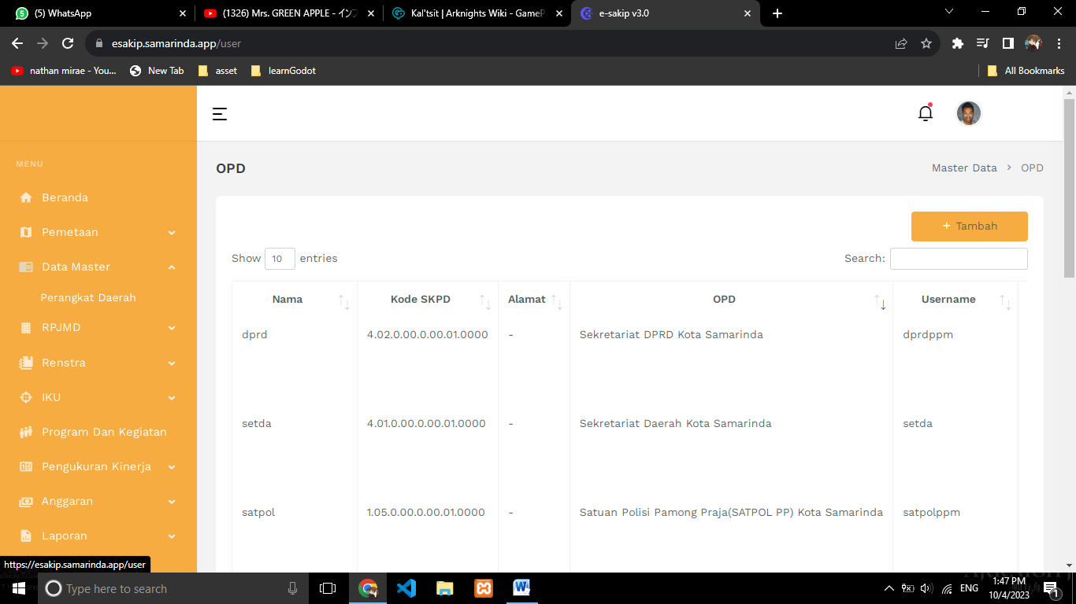

- Isi data dari field yang tersedia.
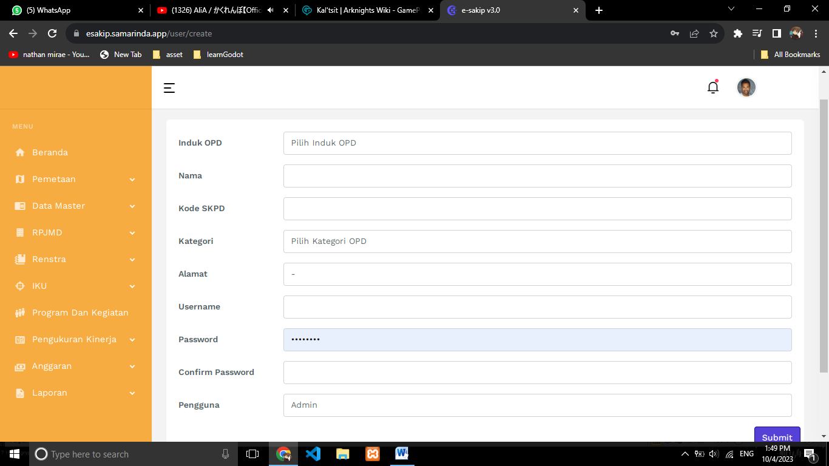

- Setelah semuanya terisi, tekan tombol submit untuk menyimpan data user.

- Kategori OPD
Menu ini digunakan untuk menambahkan kategori OPD yang nantinya akan digunakan dalam pembuatan user. Berikut adalah cara menambahkan kategori OPD

- Tekan tombol Tambah disamping kanan atas tabel yang tersedia
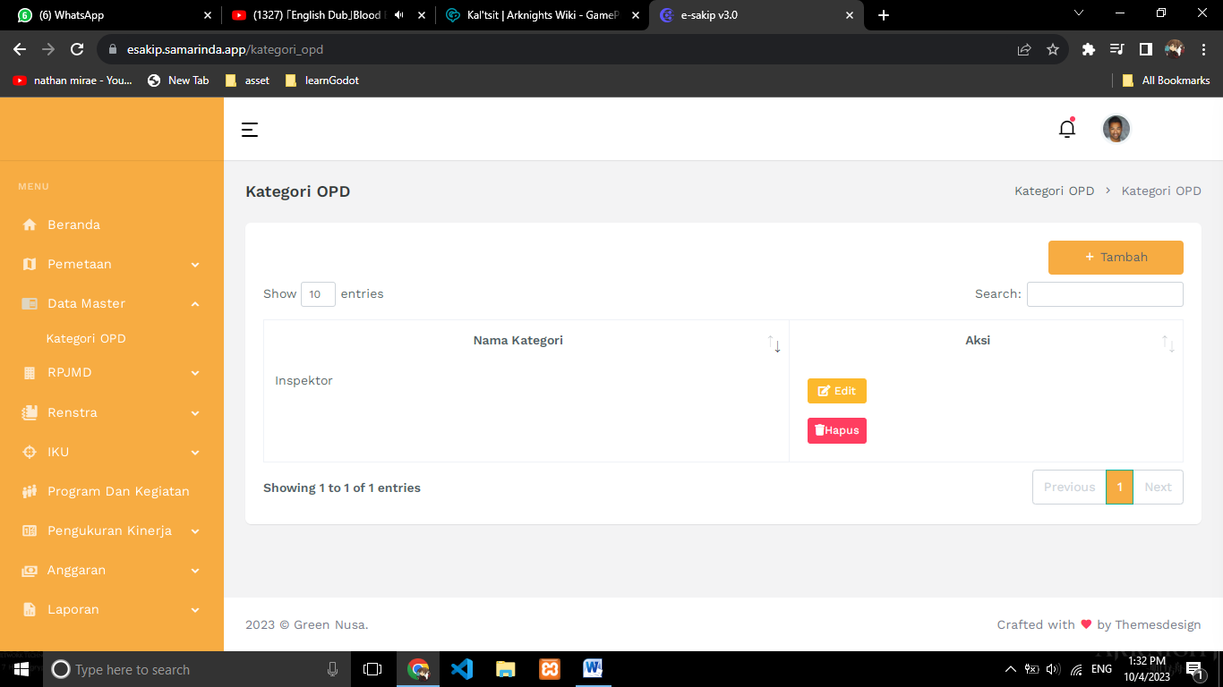

- Isi data ke dalam kolom yang tersedia.
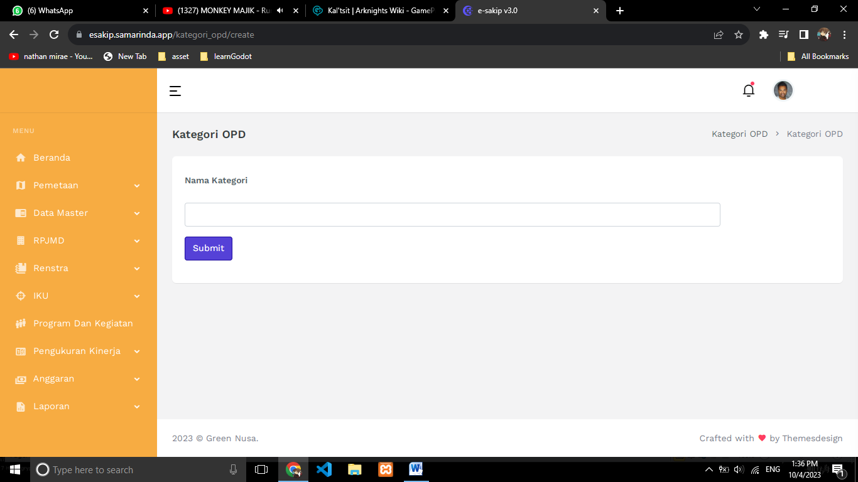

- Setelah selesai tekan tombol submit maka data yang telah di isi akan disimpan dan siap dipakai saat pembuatan perangkat daerah.
- Data yang telah disimpan dapat dilihat di tabel yang berada pada awal menu

- UNIT ORGANISASI
Menu ini digunakan menambahkan data organisasi yang nantinya akan digunakan untuk ditambahkan saat akan membuat data jabatan. Untuk menambahkan data unit organisasi cara yang dapat dilakukan adalah seperti berikut:
- Pilih perangkat daerah dari kotak pilihan yang disediakan
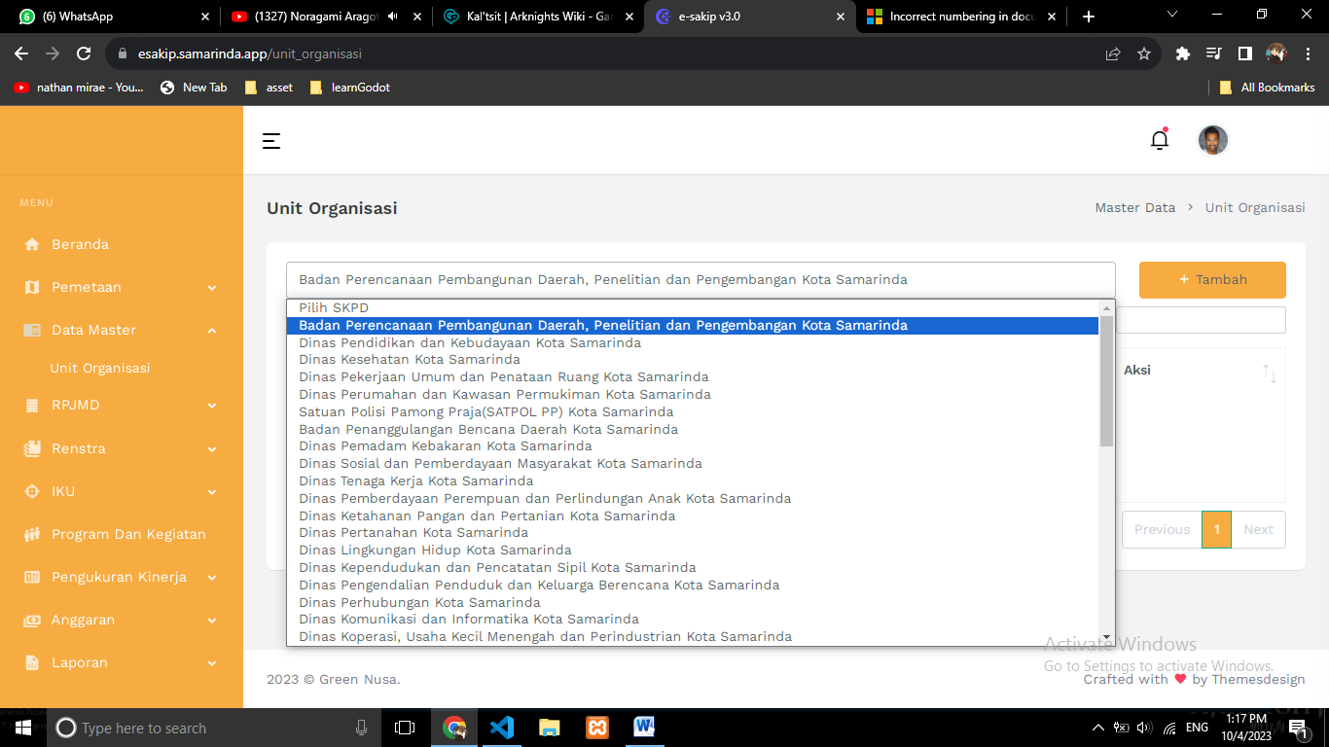

- Setelah memilih, tekan tombol tambah yang berada di bagian kanan atas tabel.
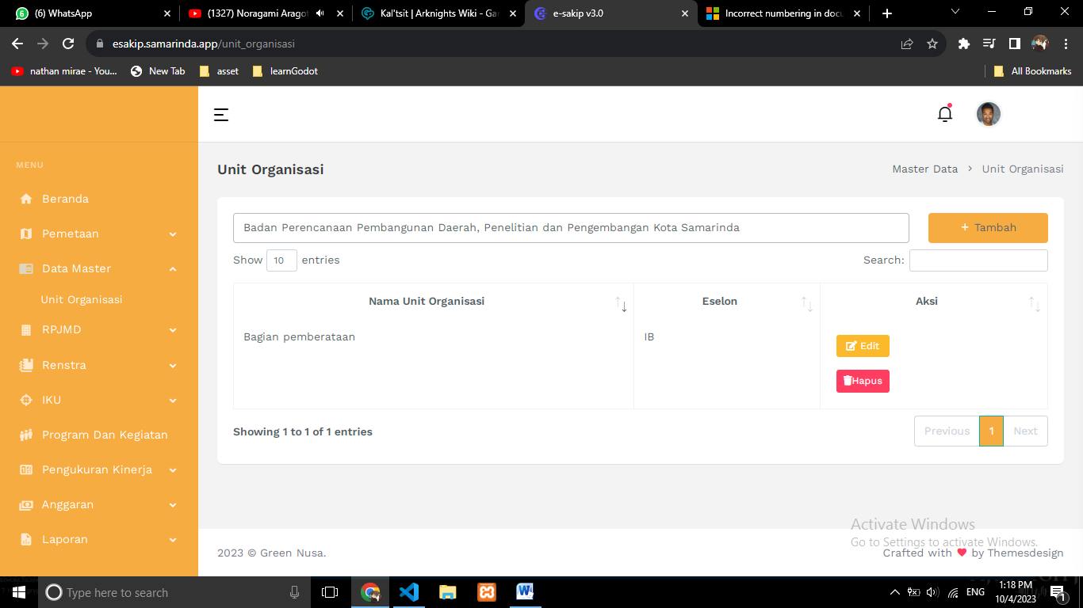

- Isi data di kolom yang sudah disediakan
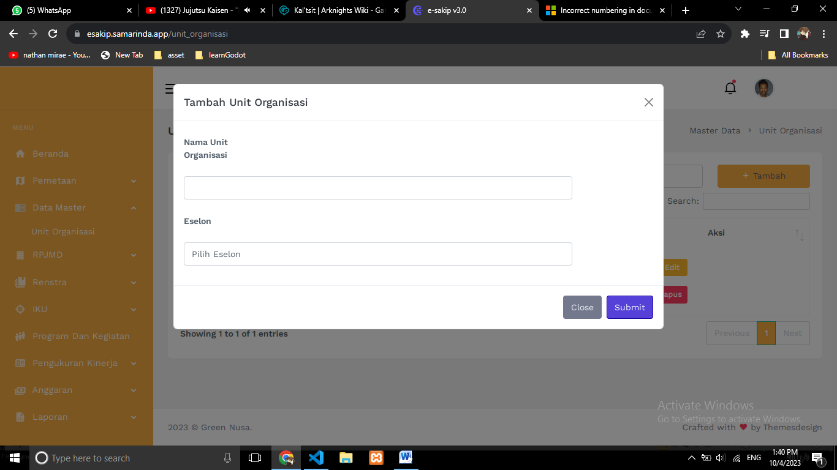

- Setelah mengisi data di kolom yang telah disediakan, tekan tombol submit untuk menyimpan data unit Organisasi.
- Data yang telah tersimpan dapat dilihat dengan memilih Perangkat Daerah yang tadinya dipilih.
- Jabatan
Menu ini digunakan untuk menambahkan data jabatan yang nantinya akan di isi oleh data pemangku jabatan tersebut. Adapun cara untuk menambahkan data jabatan adalah sebagai berikut:
- Pilih perangkat daerah yang akan ditambahkan data jabatannya melalui kotak pilihan yang telah disediakan.
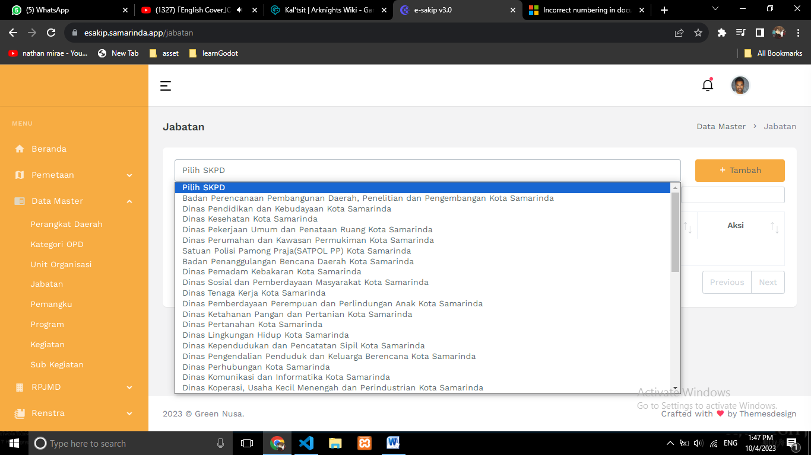

- Tekan tombol tambah yang berada pada sisi kanan atas tabel.
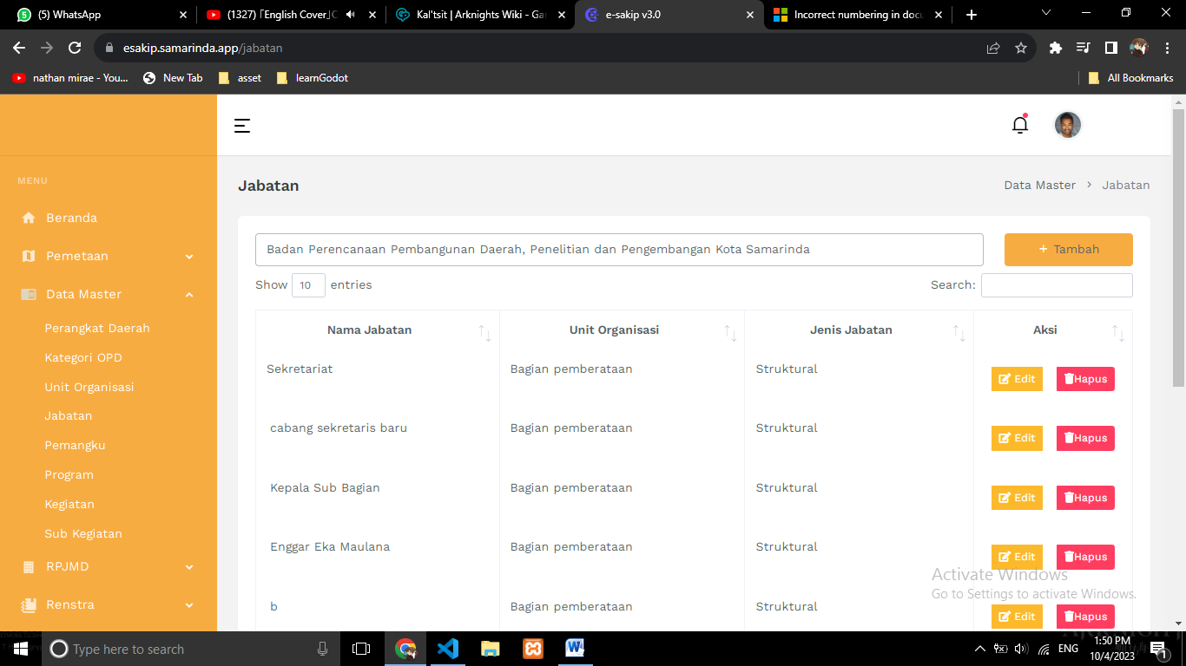

- Isi data di dalam semua kolom yang disediakan.
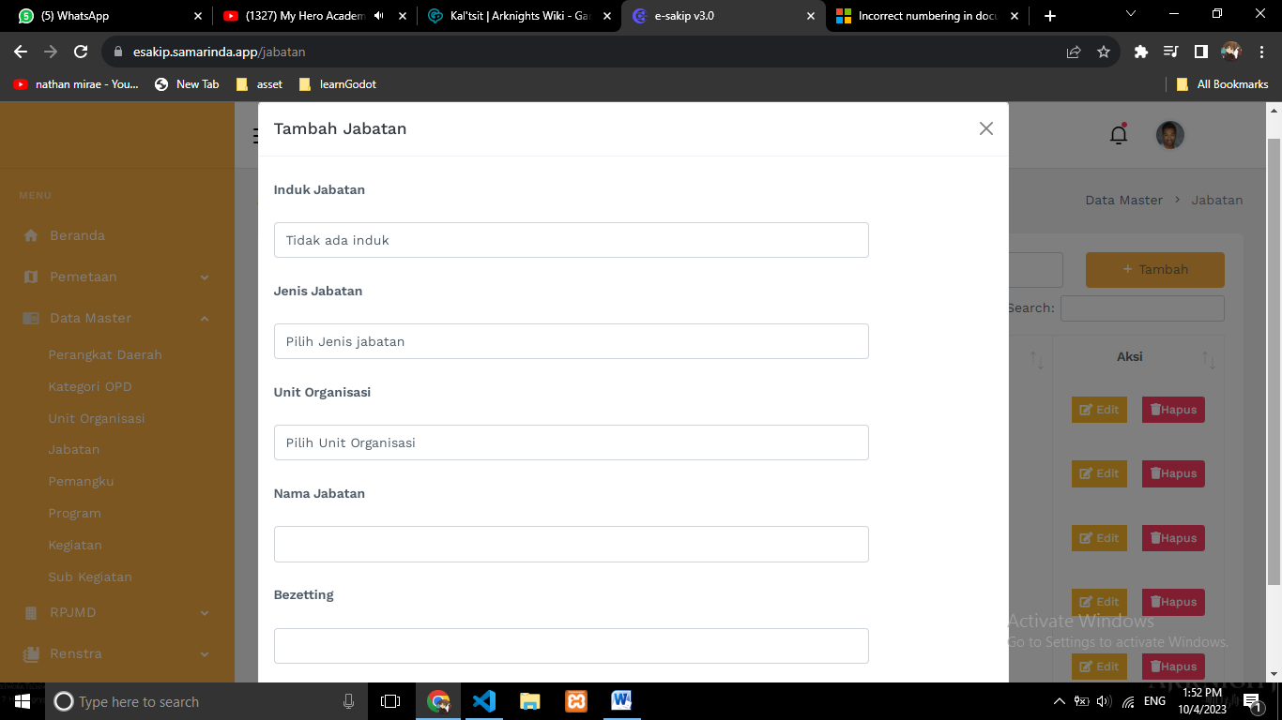

- Setelah selesai, tekan tombol submit dan data akan tersimpan.
5. Pemangku
Pemangku adalah menu yang digunakan untuk mendata orang yang sekarang menduduki jabatan tertentu. Berikut ini adalah cara untuk menambahkan data pemangku.
- Pilih perangkat daerah dari kotak pilihan yang telah disediakan
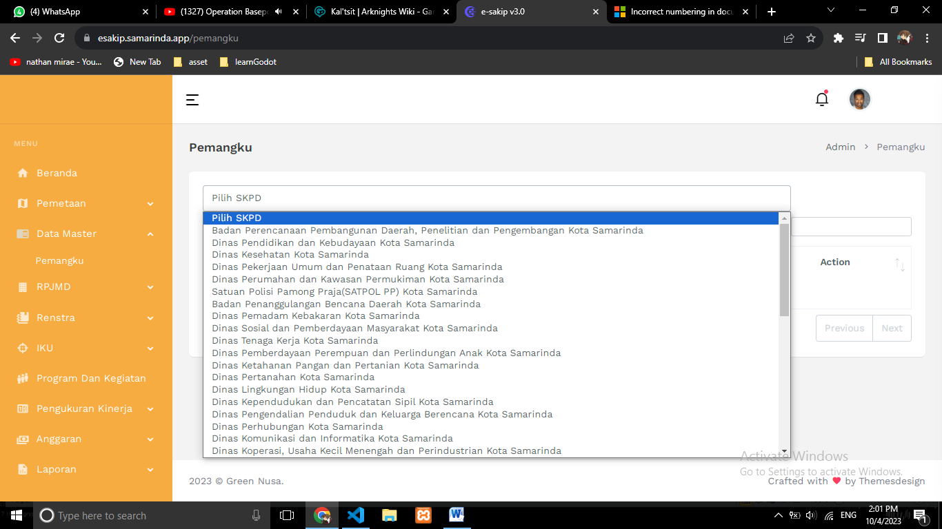

- Setelah perangkat daerah dipilih maka daftar jabatan akan terlihat. Tekan tombol tambah di jabatan yang di inginkan untuk menambahkan pemangku dari jabatan tersebut.
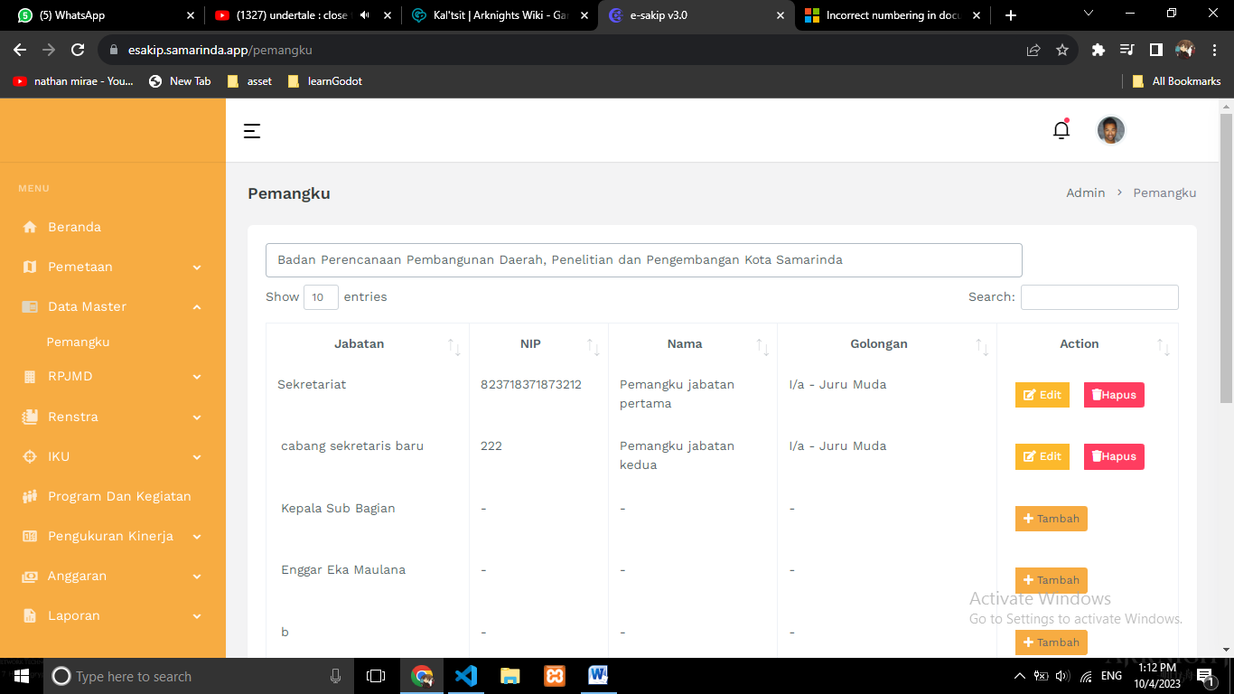

- isi data di kolom yang sudah disediakan
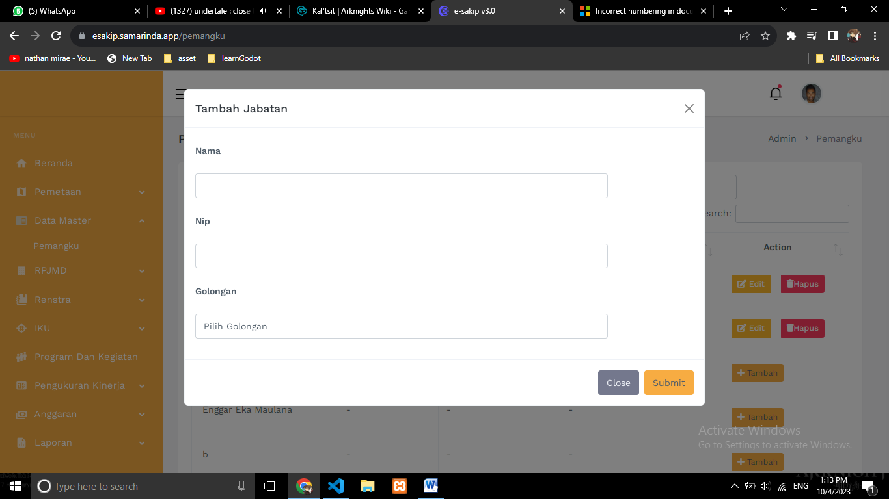

- apabila sudah, maka tekan tombol submit untuk menyimpan data yang telah dimasukkan.

Data yang telah disimpan dapat dilihat pada table yang sudah disediakan.

- Program
Menu ini berguna untuk melihat dan menambah program dari sebuah perangkat daerah. Adapun cara untuk menambah program baru adalah sebagai berikut:
- pilih perangkat daerah dan tahun program dari kotak pilihan yang telah disediakan
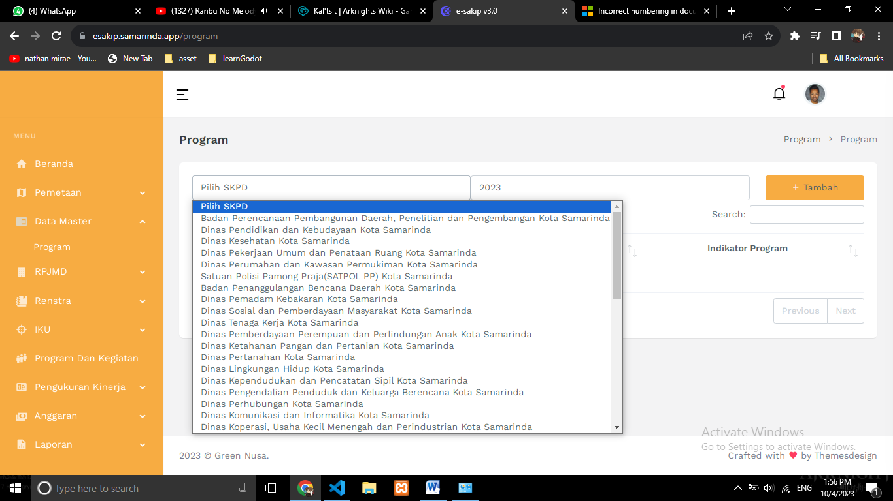

- setelah memilih perangkat daerah akan muncu beberapa program dengan perangkat daerah dan tahun yang telah dipilih. Tekan tombol tambah di ujung kanan atas untuk menambah data program baru.
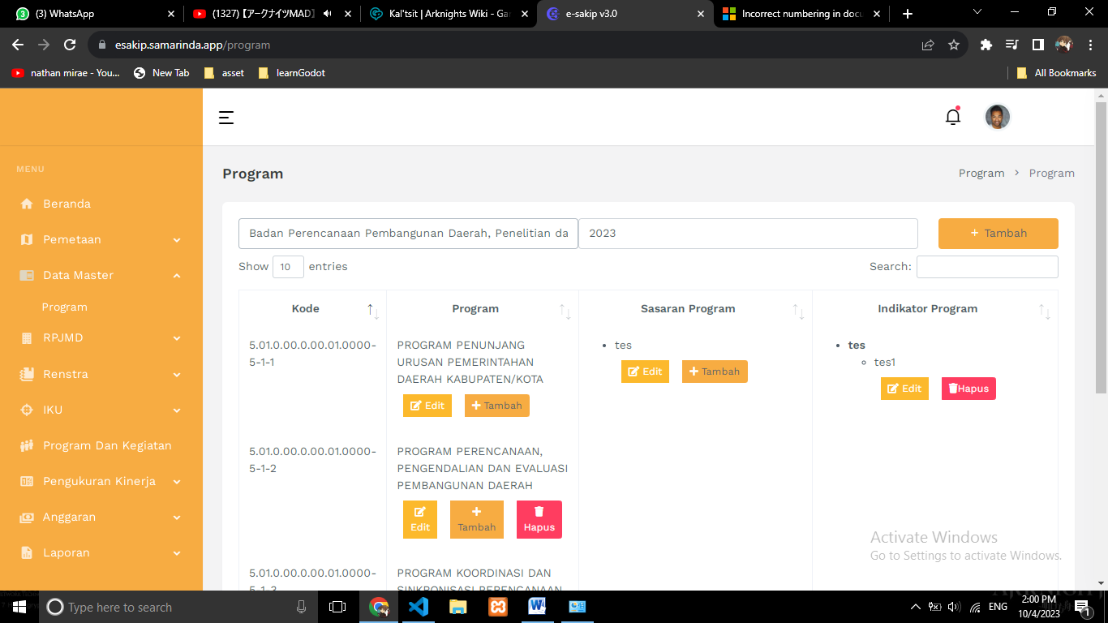

- isi data di dalam kolom yang telah disediakan.
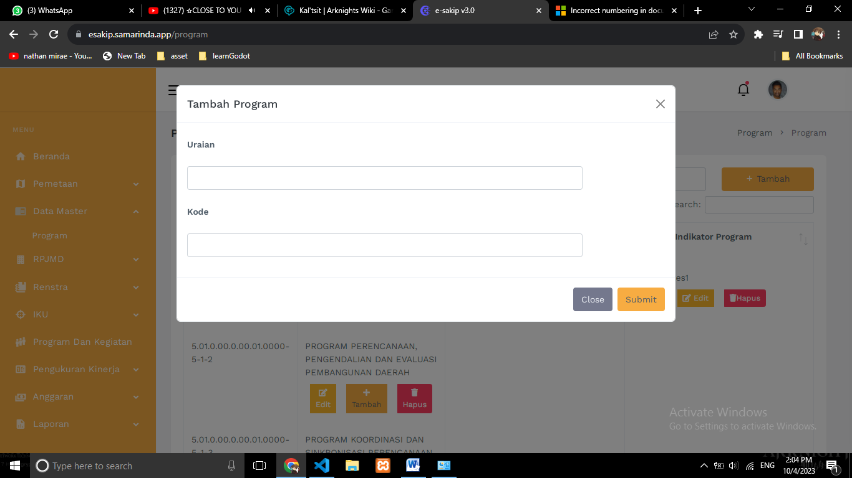
- bila sudah, tekan tombol submit untuk menyimpan data.

Apabila ingin menambahkan data sasaran atau indikator untuk sebuah program maka pengguna dapat mengikut cara sebagai berikut:
- tekan tombol tambah pada program yang ingin ditambahkan sasarannya.
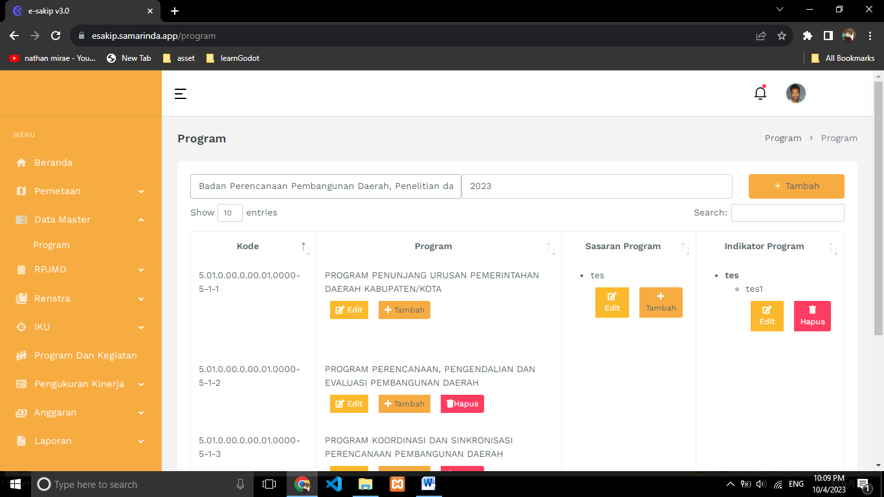
- isi data dalam kolom yang sudah disediakan
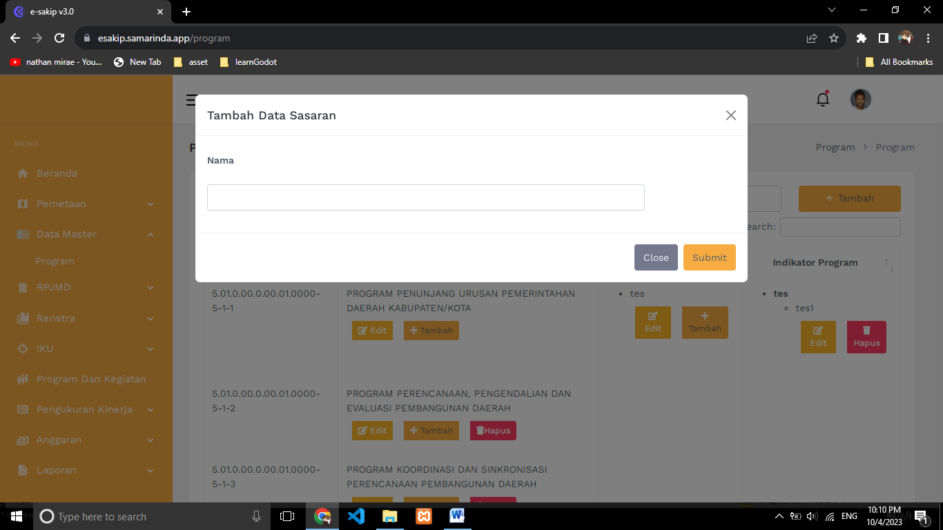
- tekan submit jika telah selesai mengisi maka data akan disimpan.
Proses ini dapat dilakukan untuk menambahkan data indikator dengan menekan tombol tambah pada sasaran yang ingin di tambahkan indikatornya.

- Kegiatan.
Untuk menambahkan data kegiatan pengguna dapat mengikuti cara berikut:
- Pilih Perangkat daerah, tahun kegiatan, dan program yang akan ditambahkan kegiatannya.
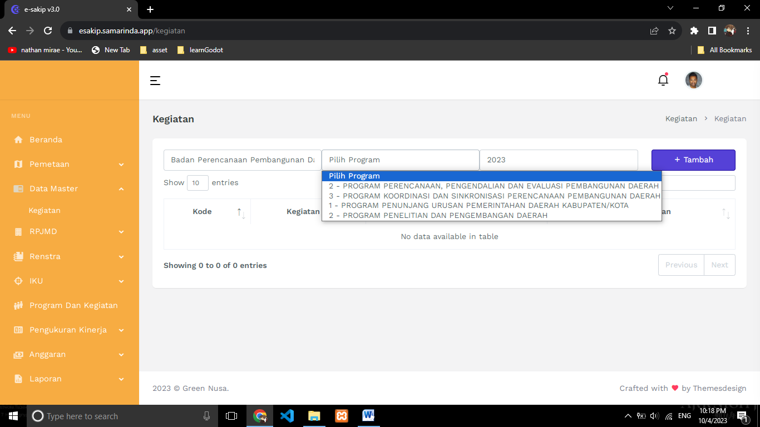

- Tekan tombol tambah yang berada pada bagian kanan atas table.
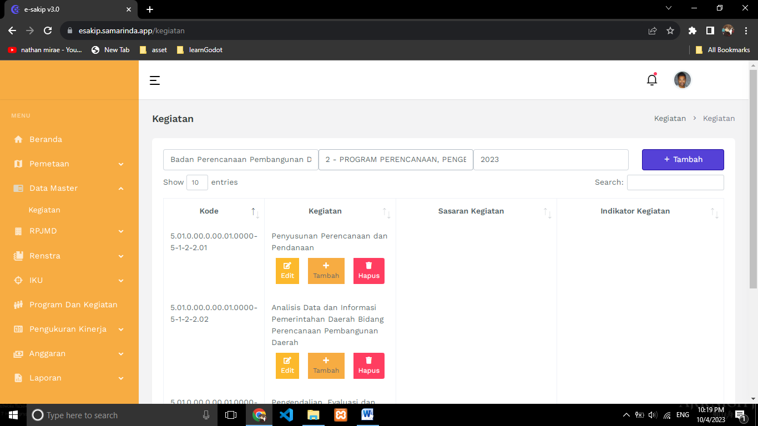
- Isi data kedalam kolom yang sudah tersedia lalu tekan tombol submit untuk menyimpan data.
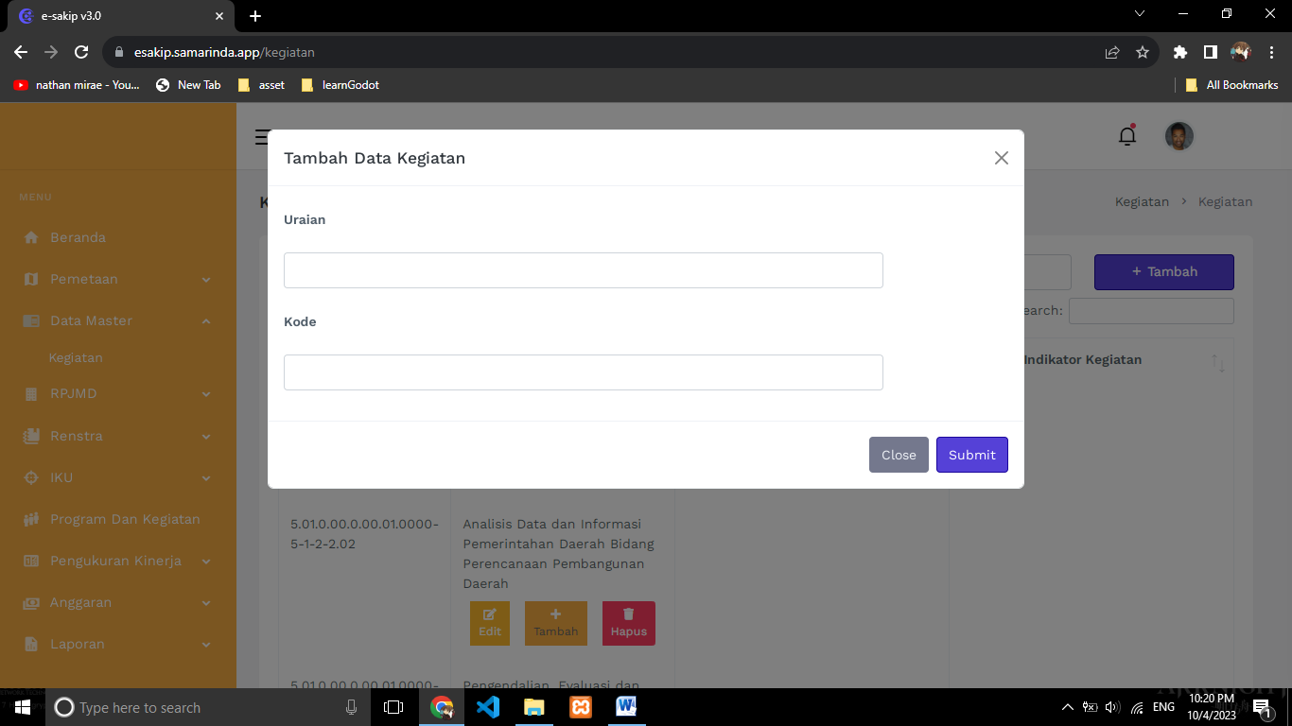

- Untuk penambahan sasaran dan indikator dari kegiatan memiliki cara yang sama dengan menu program.
- Sub Kegiatan
Untuk Menambahkan sub kegiatan, cara yang digunakan adalah sebagai berikut:
- Pilih perangkat daerah, program, tahun serta kegiatan yang akan ditambahkan sub kegiatannya.
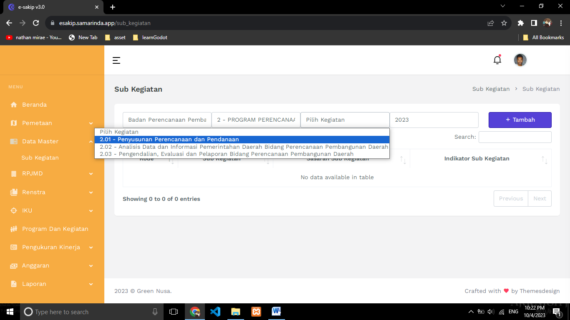
- Tekan tombol tambah yang berada di bagian kanan atas table.
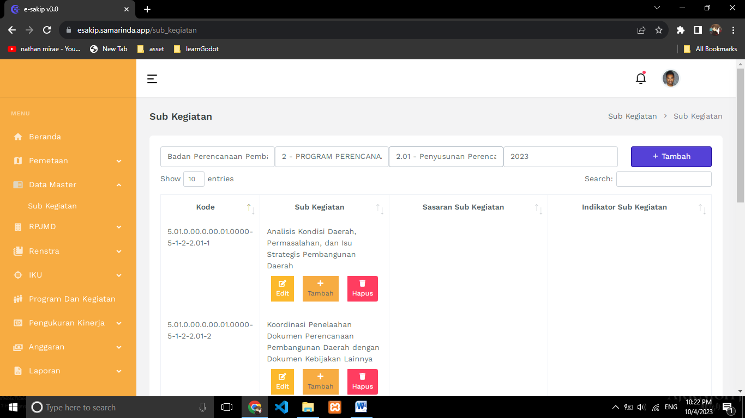
- Isi data kedalam kolom yang sudah disediakan lalu tekan tombol submit untuk menyimpan data.
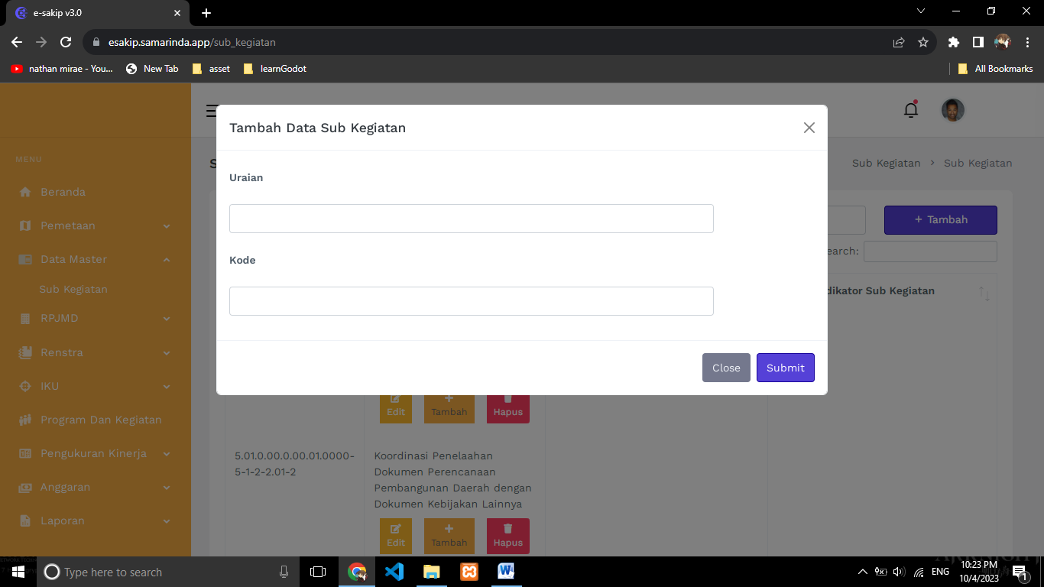
- Untuk penambahan data indikator dan sasaran dari sub kegiatan dapat mengikuti cara yang sama dengan penambahan indikator dan sasaran dari menu program.

- Visi-RPJMD
Berikut adalah cara untuk menambahkan visi rpjmd
- Tekan tombol tambah yang berada pada bagian kanan atas dari table
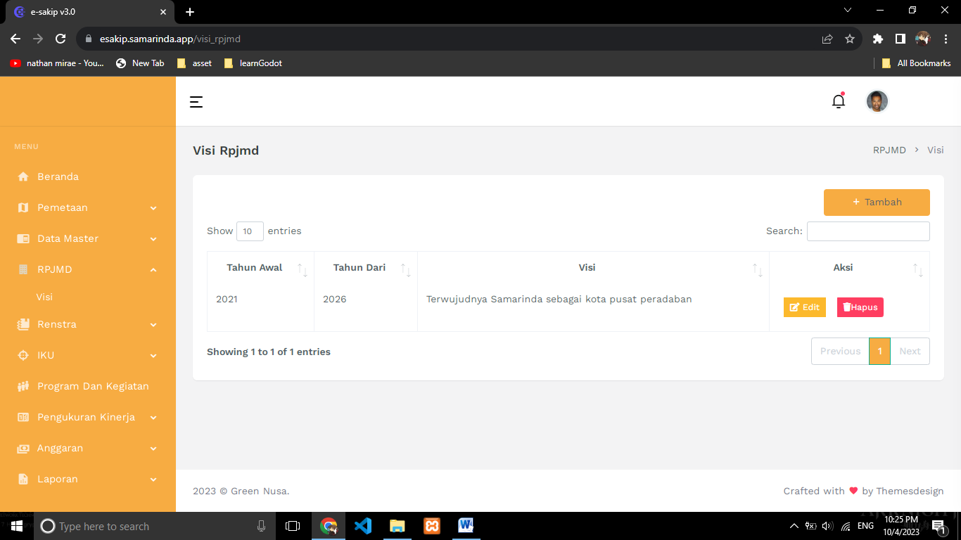
- Isi data kedalam kolom yang sudah tersedia lalu tekan submit untuk menyimpan data.
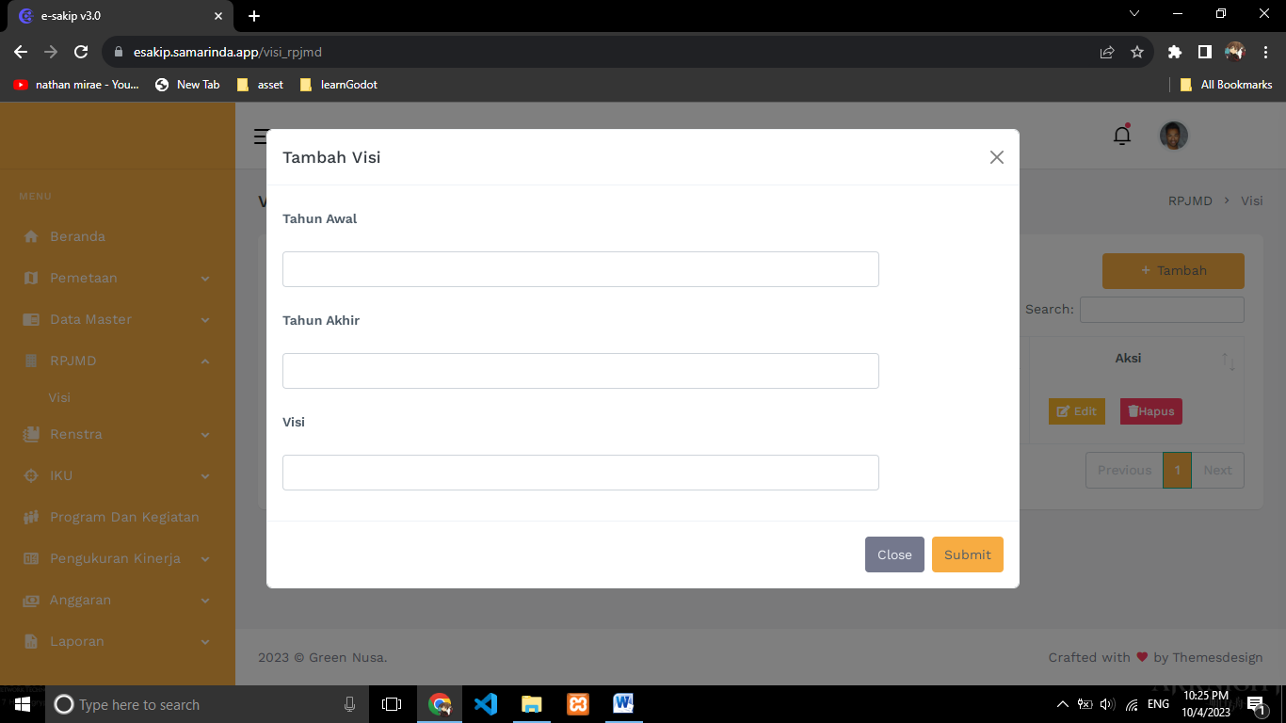

- Misi-RPJMD
Cara untuk menambahkan data misi rpjmd adalah sebagai berikut
- Tekan tombol tambah atau tombol “+” pada visi yang ingin ditambahkan misinya
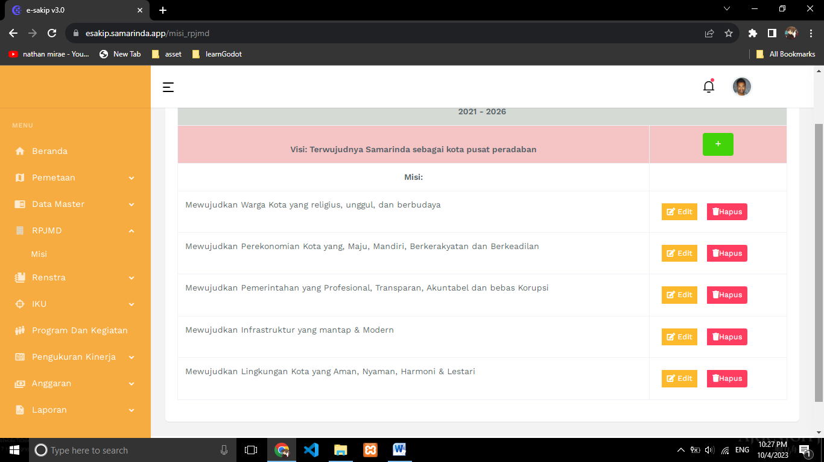
- Isi data kedalam kolom yang sudah disediakan dan tekan tombol submit untuk menyimpan data (catatan: pengguna bisa menekan tombol “tambah misi” untuk menambahkan lebih dari satu misi sekaligus).
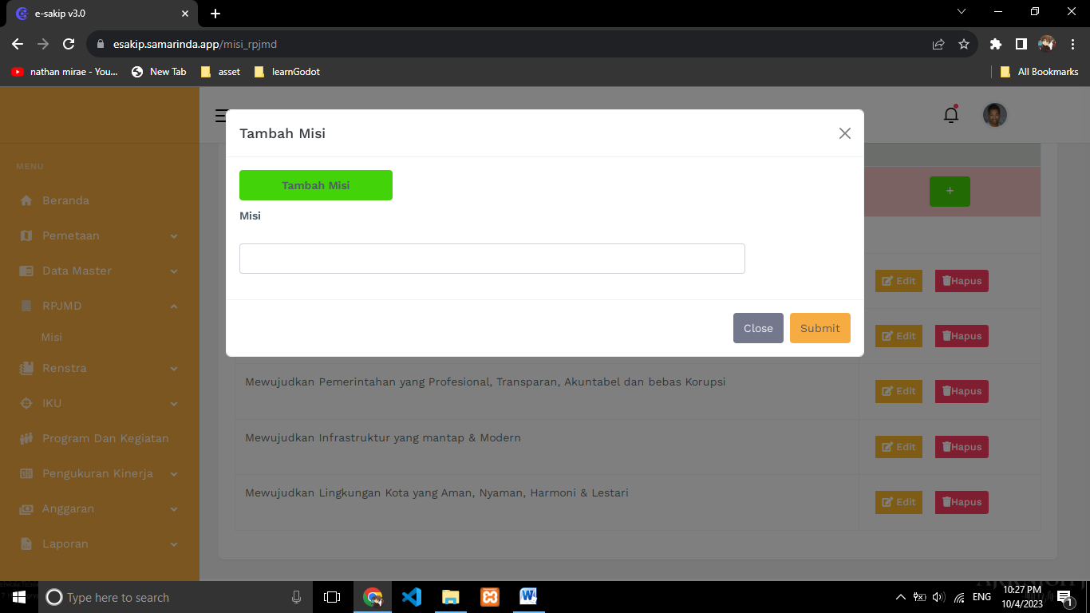
- Tujuan-RPJMD
Berikut adalah cara untuk menambahkan tujuan di dalam menu tujuan rpjmd
- Tekan tombol tambah atau tombol “+” pada misi yang ingin ditambahkan tujuannya
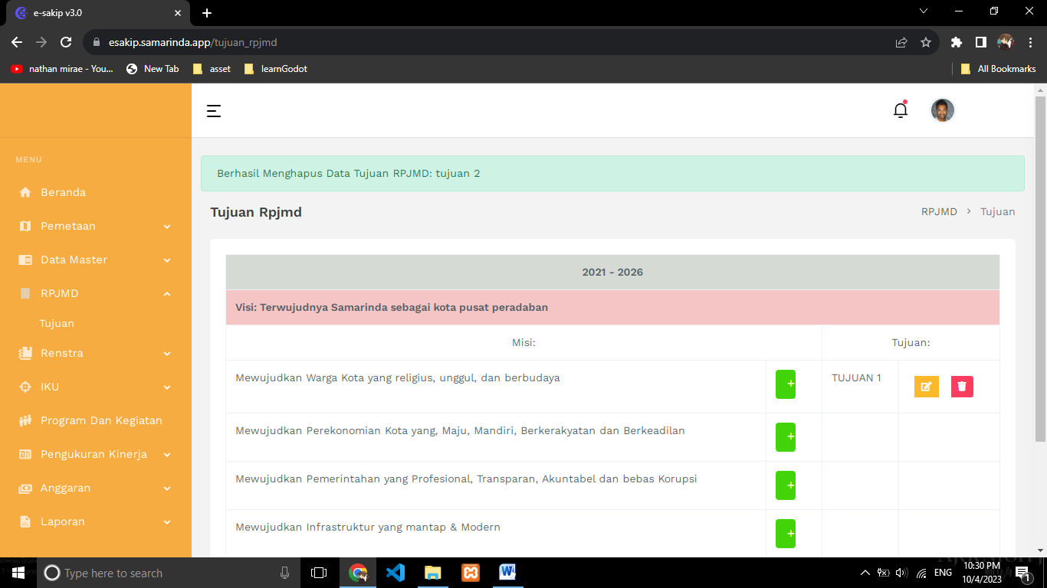
- Isi data ke dalam kolom yang sudah disediakan lalu tekan tombol submit untuk menyimpan data (catatan: pengguna dapat menekan tombol “tambah tujuan” untuk menambah lebih dari satu data tujuan.)
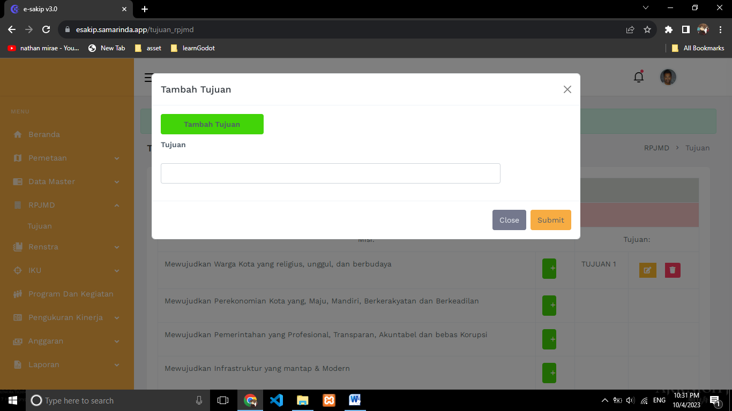

- Sasaran RPJMD.
Berikut adalah cara menambahkan data Sasaran RPJMD
- Tekan tombol tambah pada misi RPJMD yang ingin ditambahkan data sasaran
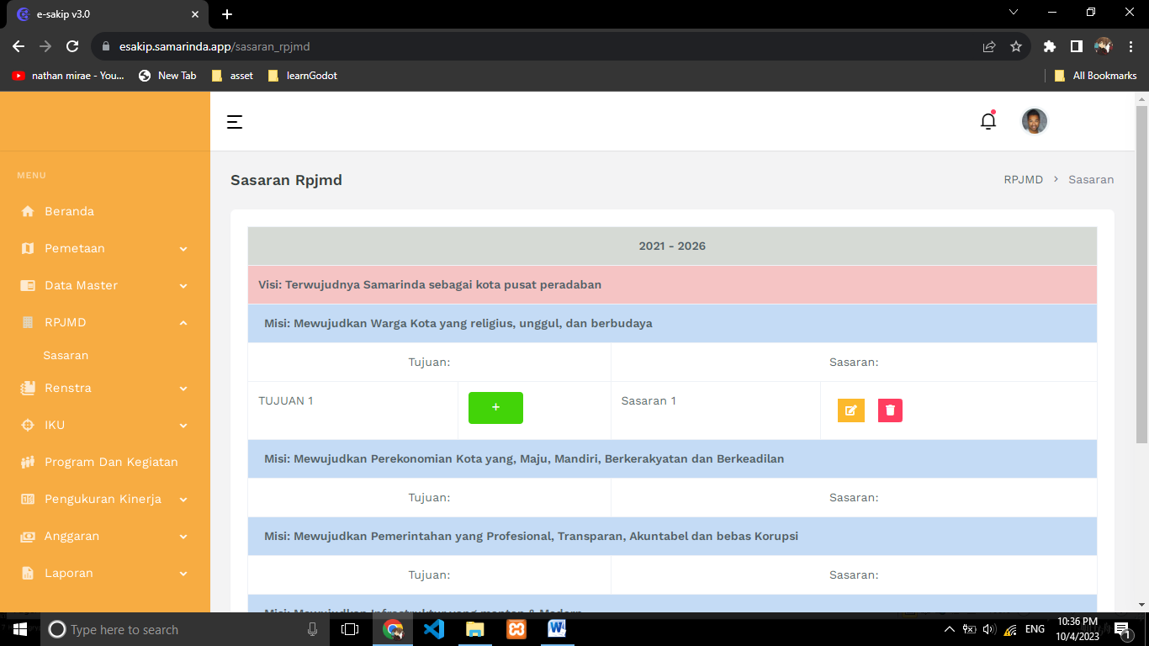
- Isi data kedalam kolom yang telah disediakan lalu tekan submit untuk menyimpan data sasaran tersebut. (catatan: pengguna dapat menekan tombol “tambah sasaran” untuk menambah lebih dari satu sasaran dalam satu waktu)
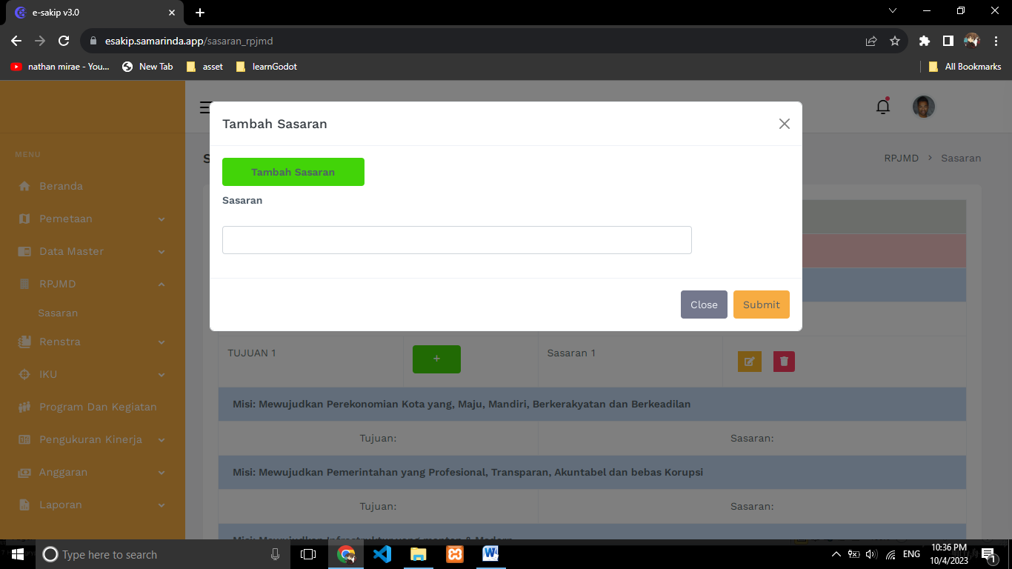

- Visi dan misi-Renstra
Berikut adalah cara untuk menambahkan Renstra:
- Pilih Perangkat daerah pada kotak pilihan yang telah disediakan
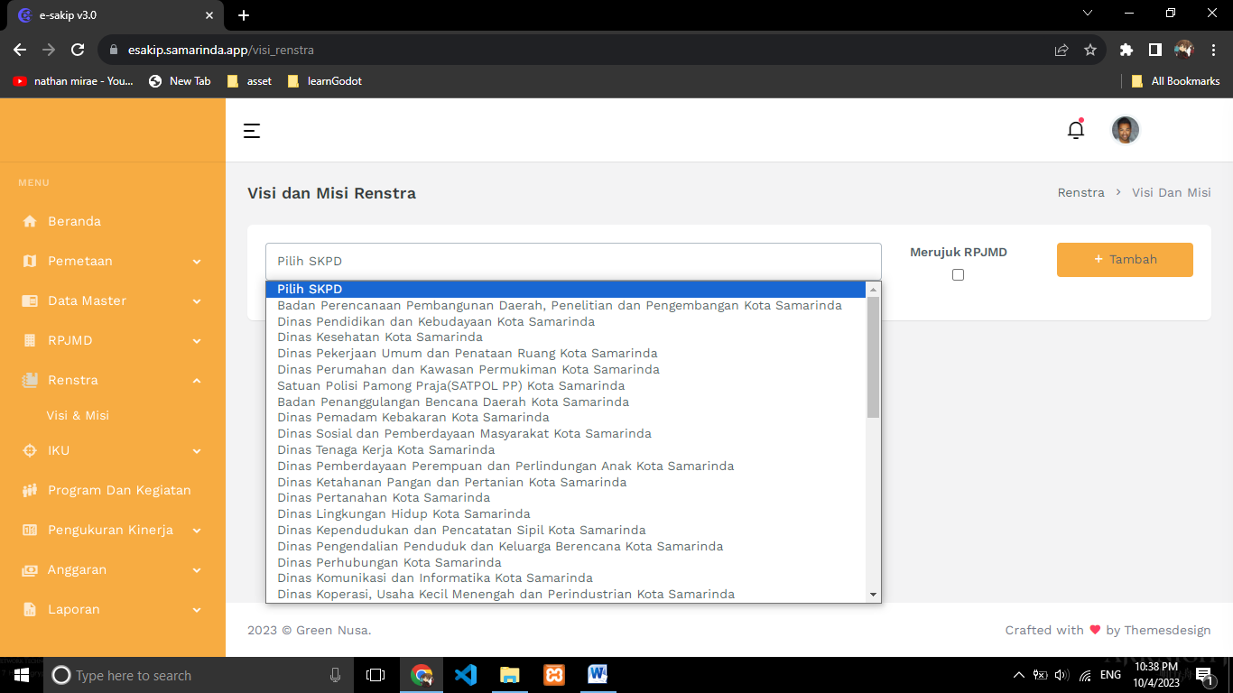
- Apabila Renstra merujuk pada IKU maka langkah selanjutnya hanyalah menekan tombol checklist IKU disamping kotak pilihan. Maka data akan tersimpan
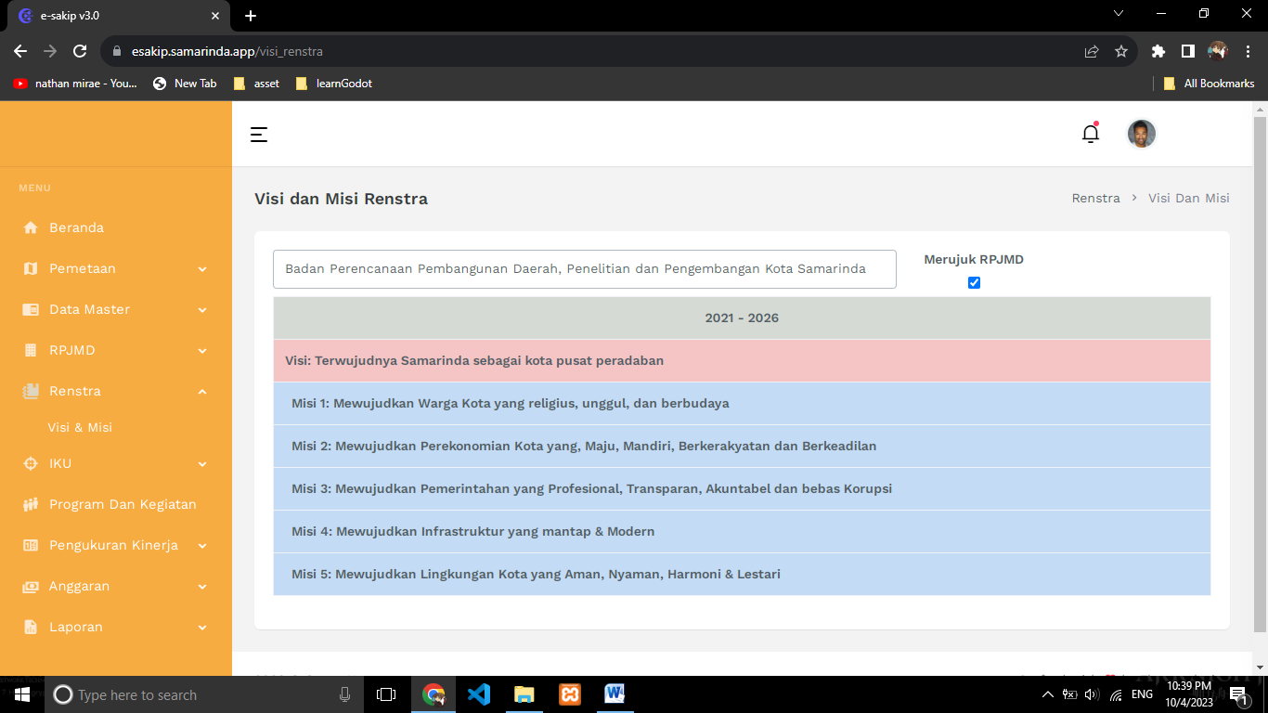

- Apabila data renstra tidak merujuk pada IKU maka tekan tombol tambah yang berada di pojok kanan atas table
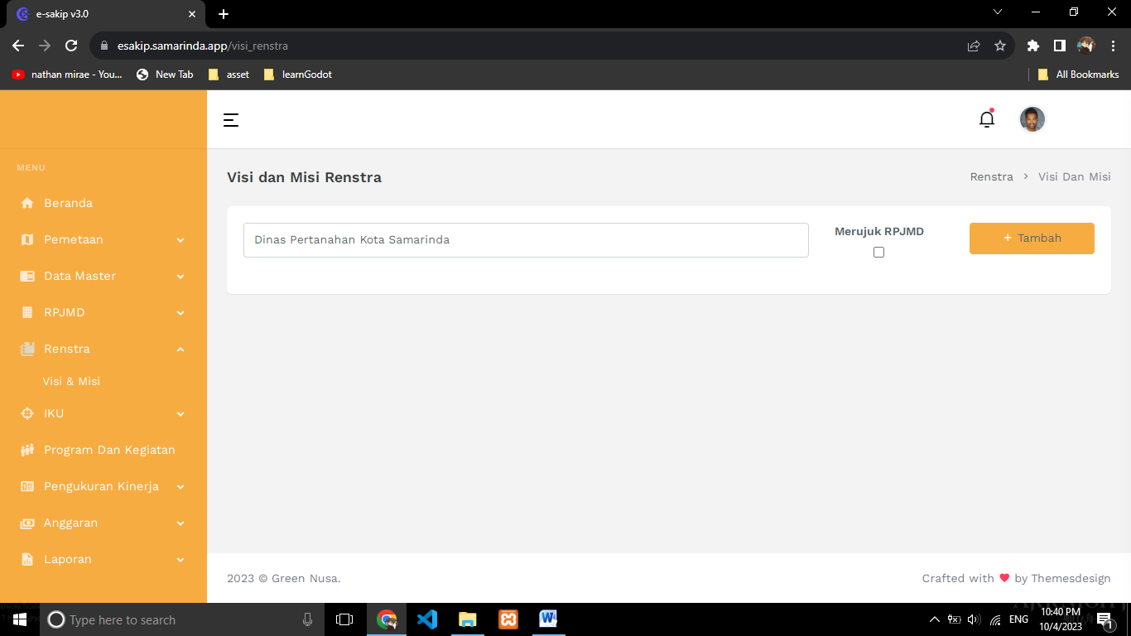
- Isi data kedalam kolom yang sudah disediakan lalu tekan tombol submit untuk menyimpan data visi dan misi. (catatan: pengguna bisa menekan tombol “tambah misi” untuk menambah misi lebih dari satu kali dalam sekali simpan)
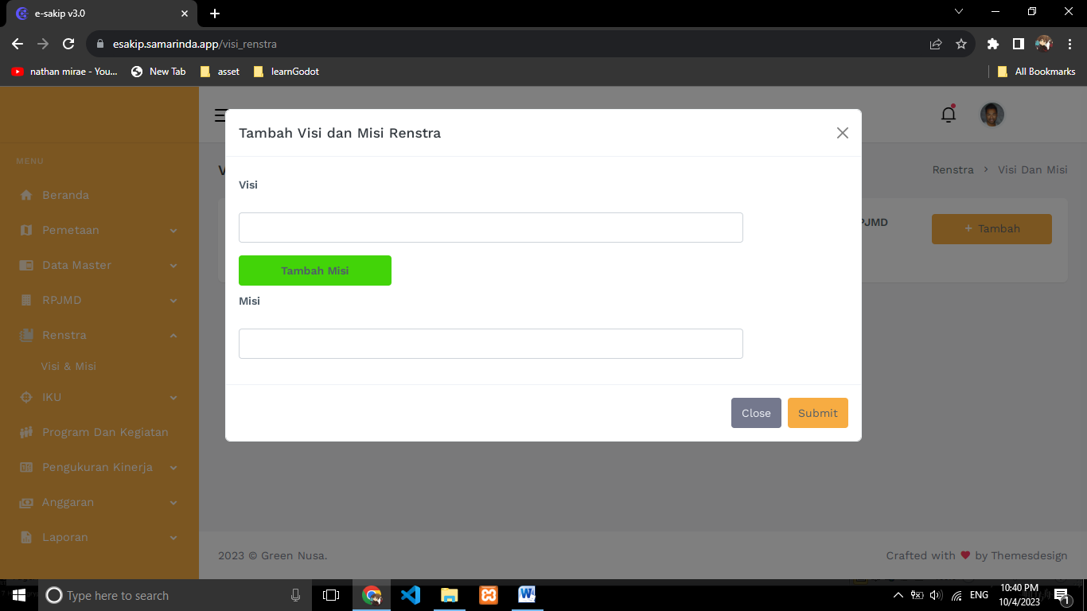

- Tujuan-Renstra
Berikut ini adalah cara untuk menambahkan data tujuan renstra:
- Pilih perangkat daerah melalui kotak pilihan yang telah disediakan
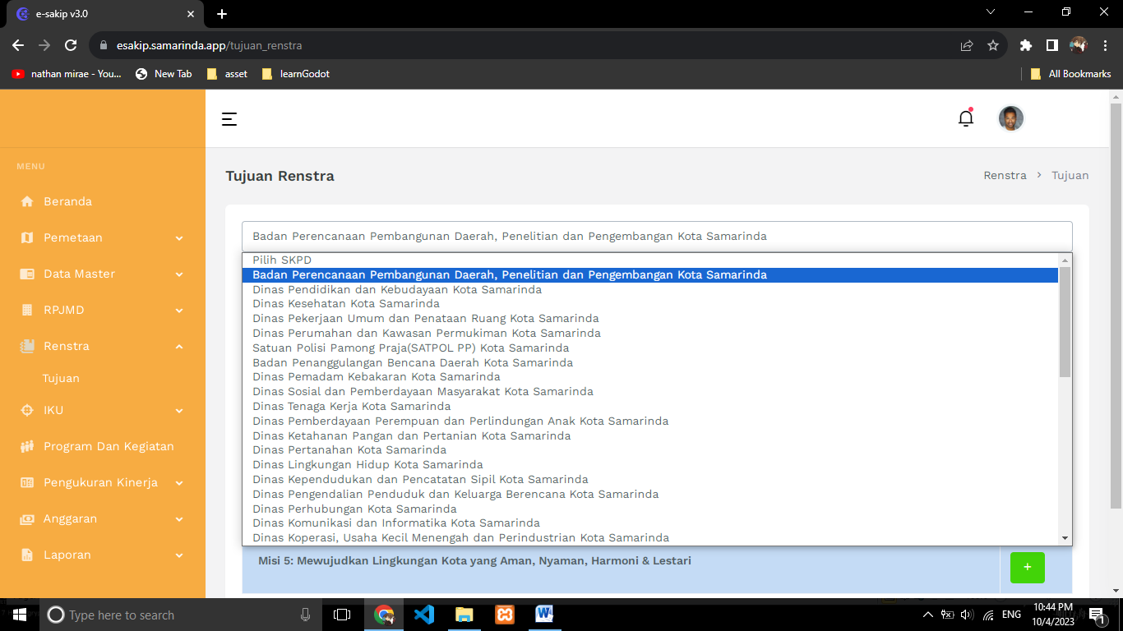
- Tekan tombol tambah atau “+” pada misi yang ingin ditambahkan data tujuannya.
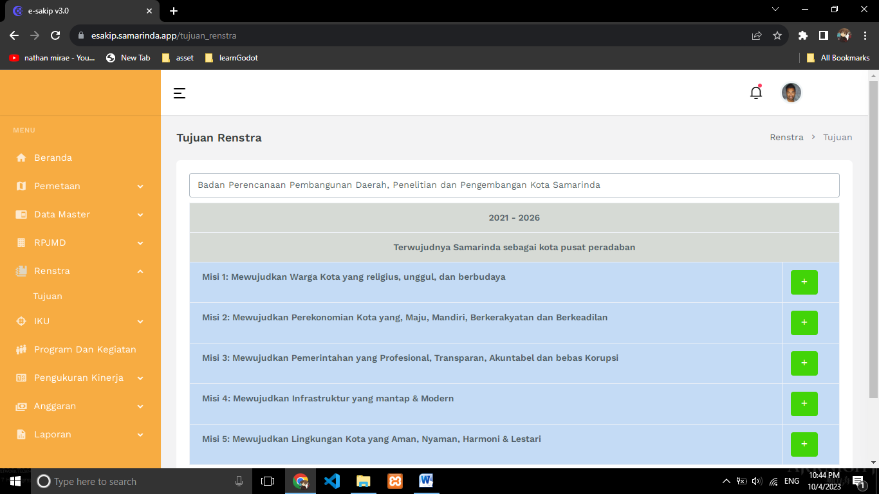

- Isi data kedalam kolom yang telah disediakan lalu tekan tombol submit untuk menyimpan data yang sudah dimasukkan. (catatan: pengguna bisa menekan tombol “tambah tujuan” untuk menambah lebih dari satu tujuan dalam sekali jalan)
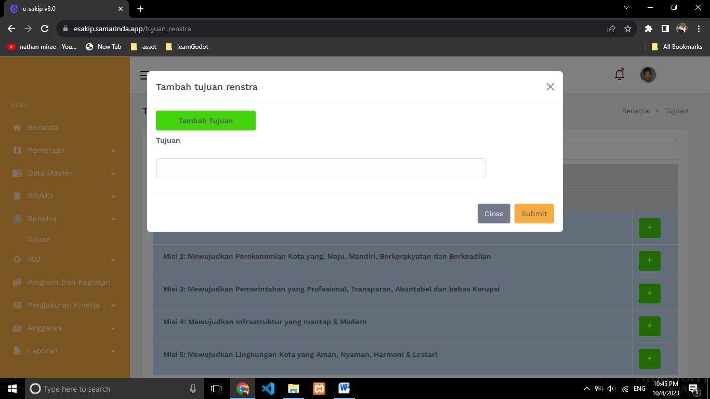

- Sasaran-Renstra
Berikut ini adalah cara untuk menambahkan data ke dalam sasaran renstra
- Pilih perangkat daerah dari kotak pilihan yang telah disediakan
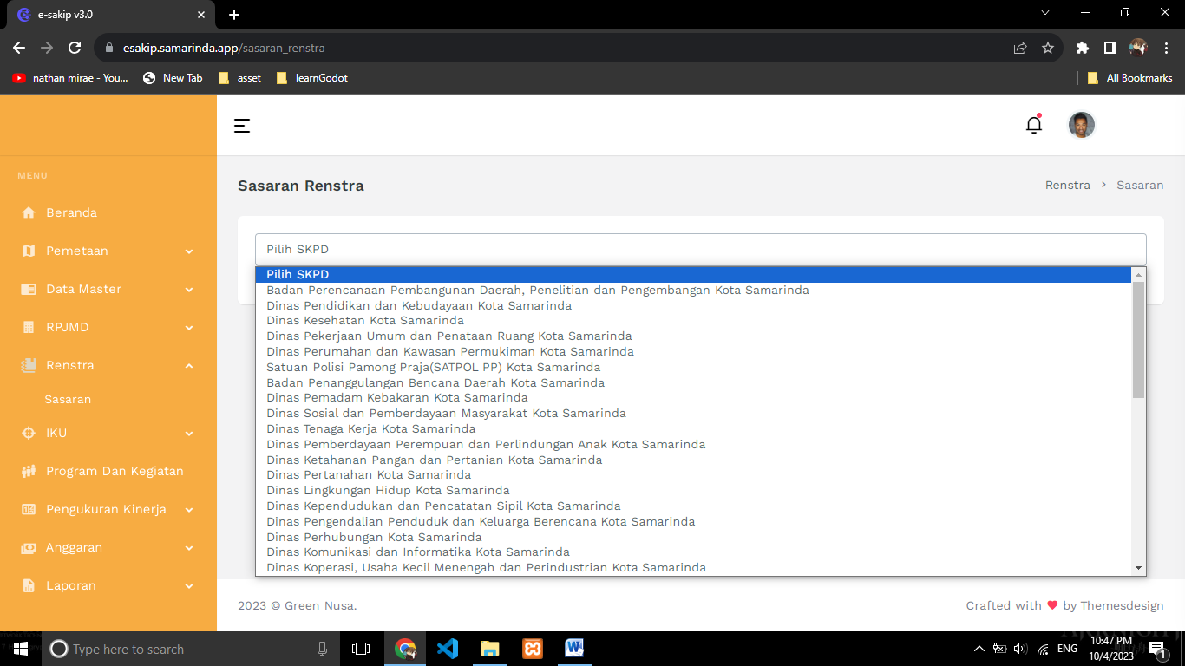
- Tekan tombol tambah pada tujuan yang ingin di tambahkan data sasaran.
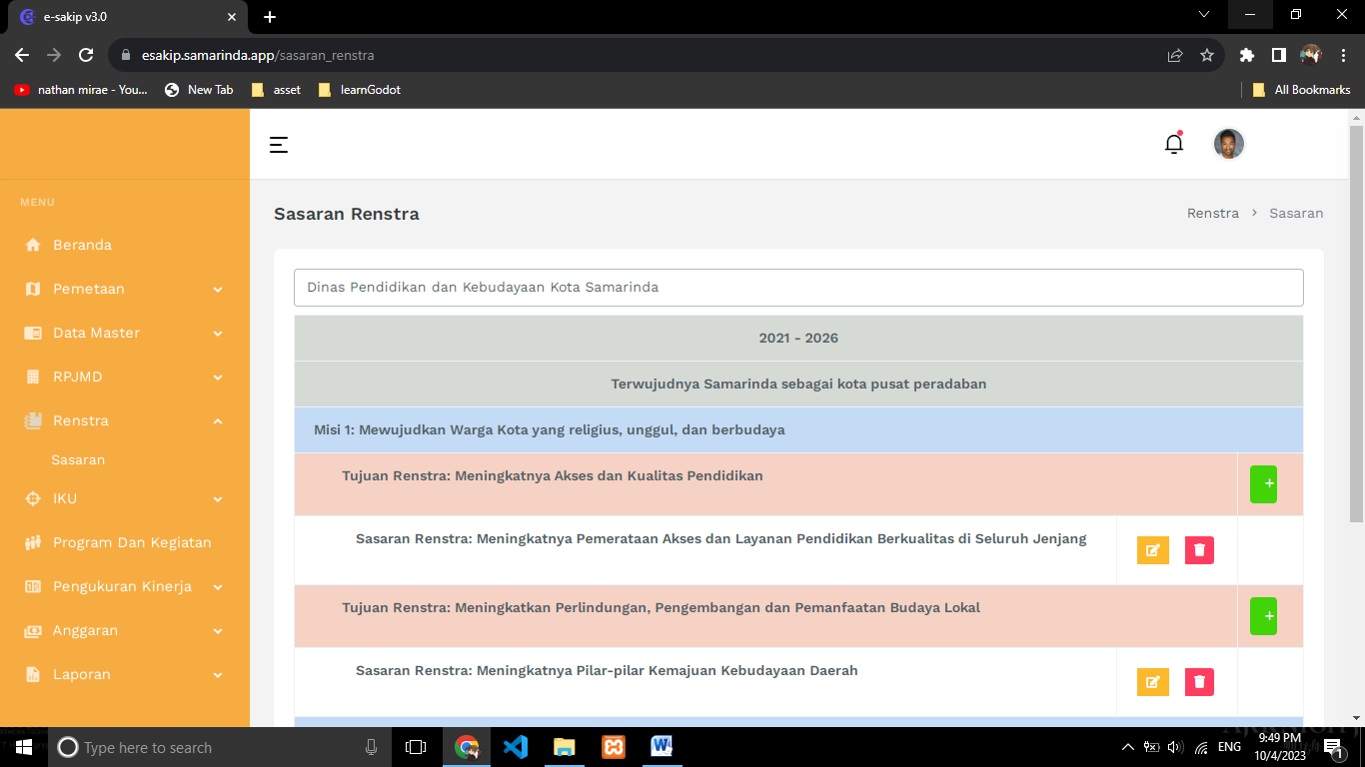

- Isi data kedalam kolom yang telah disediakan dan tekan tombol submit untuk menyimpan data tersebut. (catatan: pengguna dapat menekan tombol “tambah sasaran” untuk menambah lebih dari satu sasaran sekali simpan)
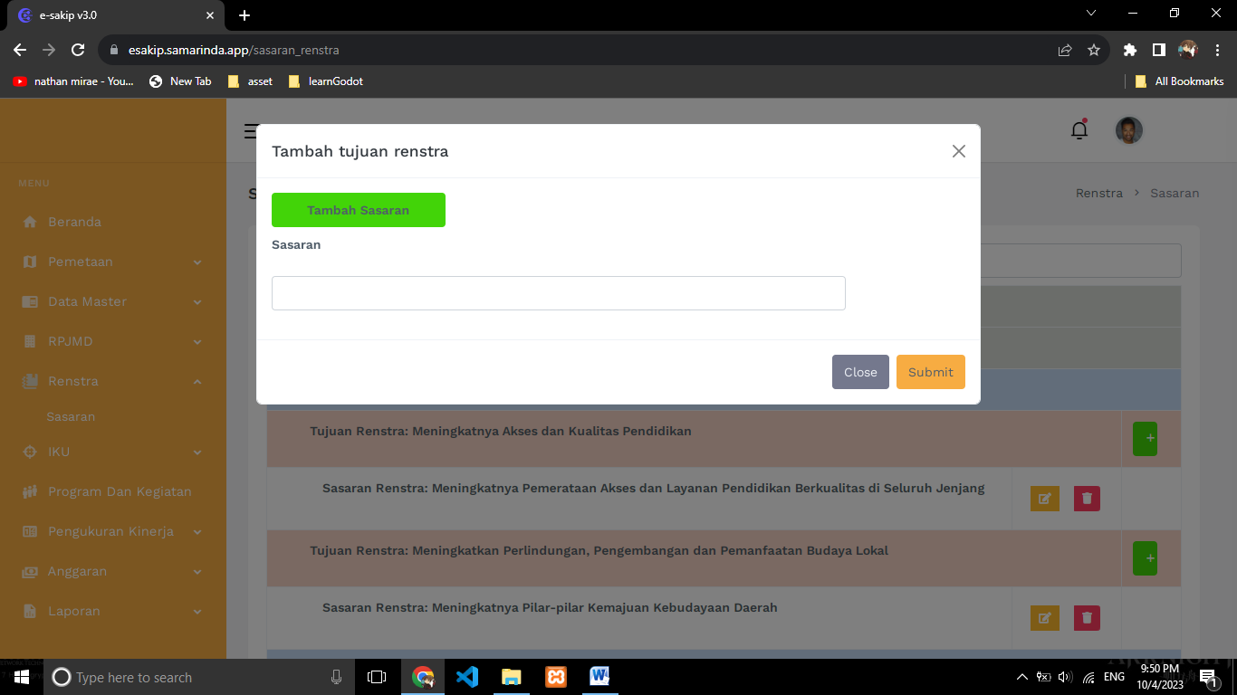

- Indikator Pemerintah
Untuk menambahkan indikator pemerintah, harus dipastikan bahwa pengguna telah membuat atau telah memastikan adanya beberapa sasaran RPJMD. Setelah itu untuk menambahkan indikator pemerintah dengan mengikuti cara sebagai berikut:
- Tekan tombol tambah pada sasaran RPJMD yang ingin ditambah indikatornya.
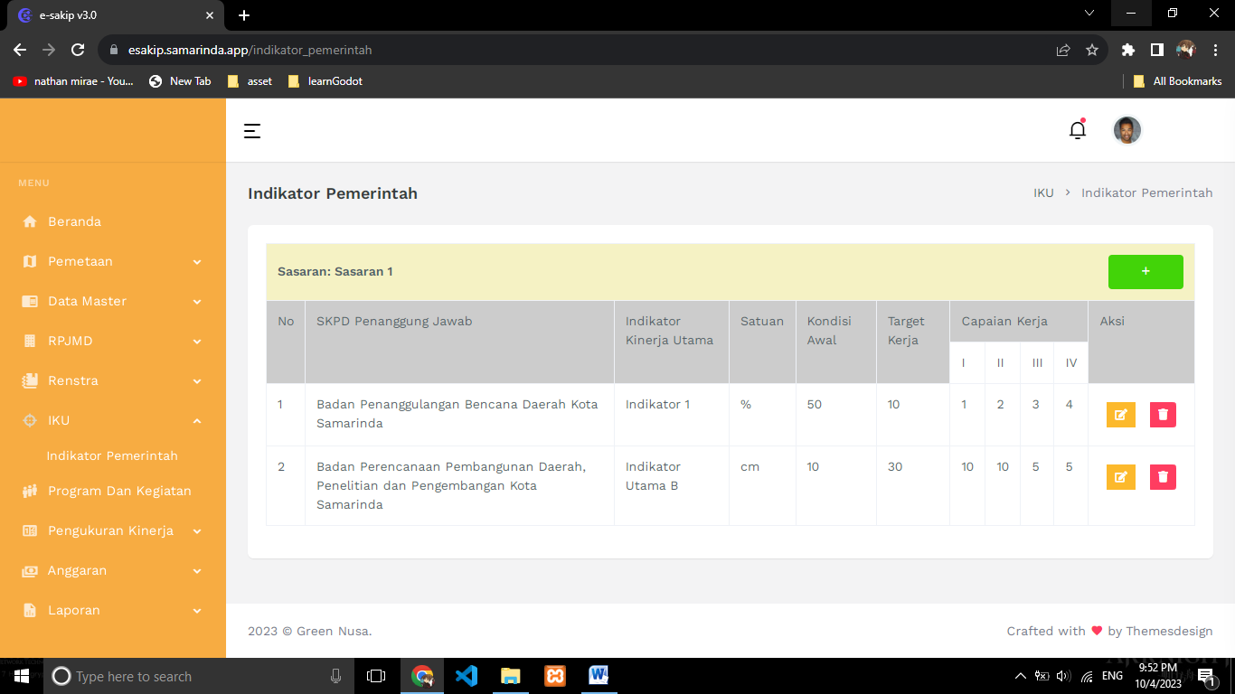
- Isi data pada kolom yang telah disediakan lalu tekan tombol submit untuk menyimpan data tersebut
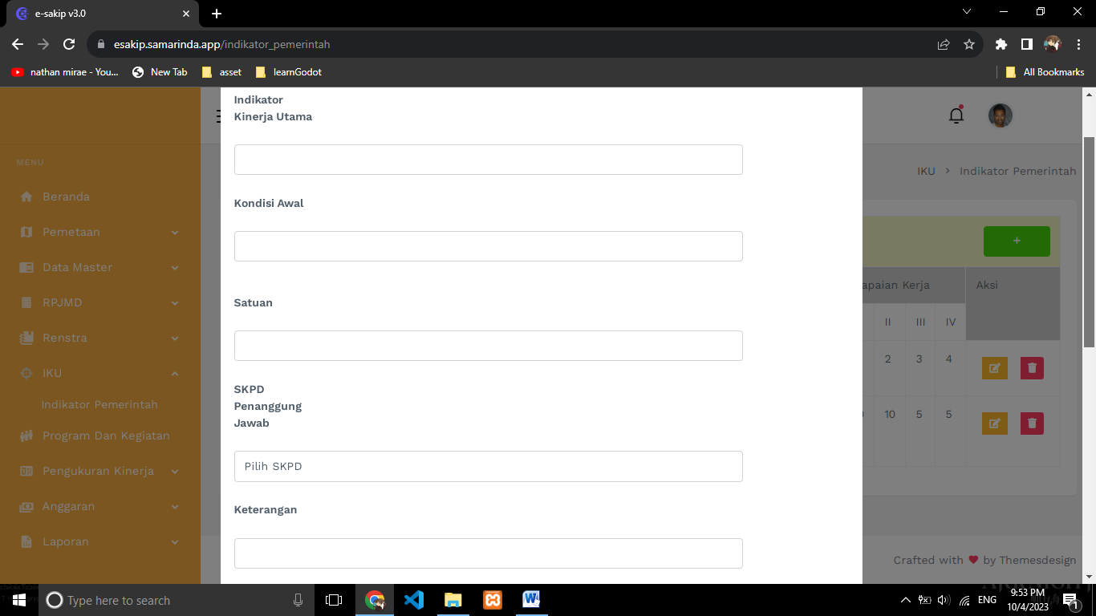
- Indikator OPD
Berikut ini adalah cara menambahkan data indikator OPD. Pastikan perangkat daerah yang dipilih telah menetapkan beberapa sasaran renstra.
- Pilih perangkat daerah dari kotak pilihan yang telah disediakan
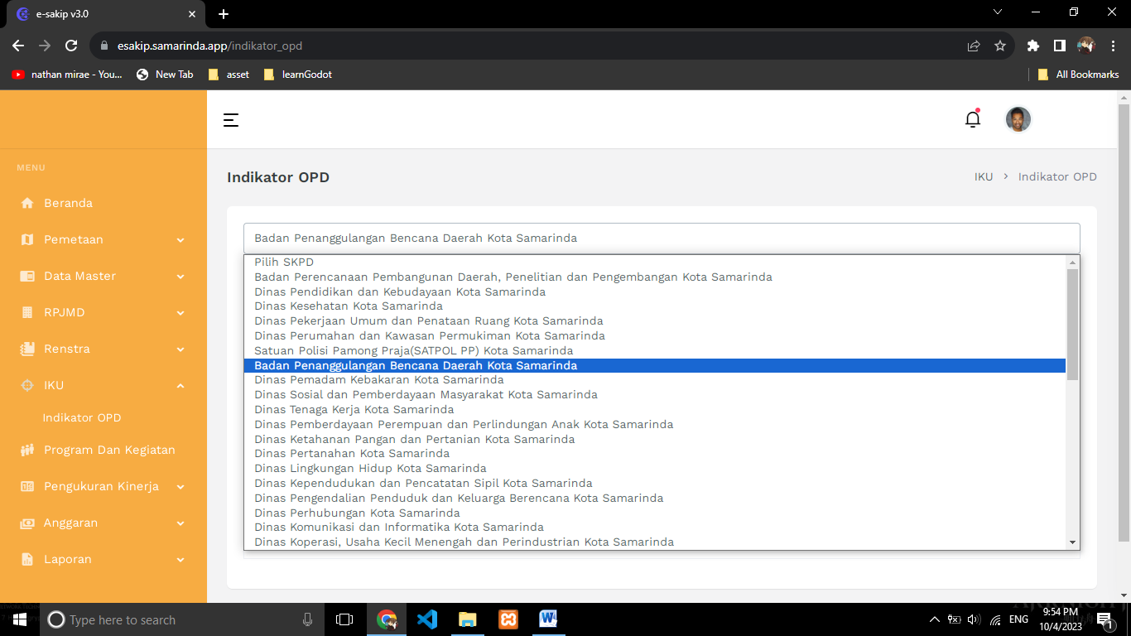
- Apabila ingin menambahkan indikator pemerintah yang telah tersedia di table atas menjadi salah satu indikator OPD tekan tombol edit yang berada di table atas.

- Pilih sasaran renstra yang akan mendapatkan indikator pemerintah tersebut.
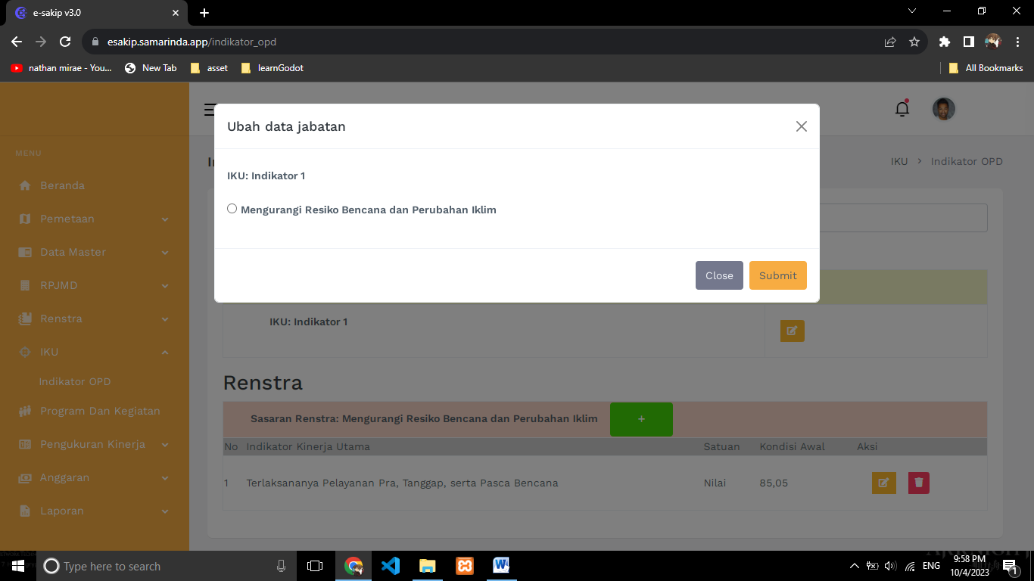
- Tekan submit untuk menyimpan data.
- Apabila ingin membuat data indikator OPD sendiri. Maka pertama tekan tombol tambah pada sasaran renstra yang ingin ditambahkan indikator OPD nya
- Isi data pada kolom yang telah disediakan lalu tekan tombol submit untuk menyimpan data.
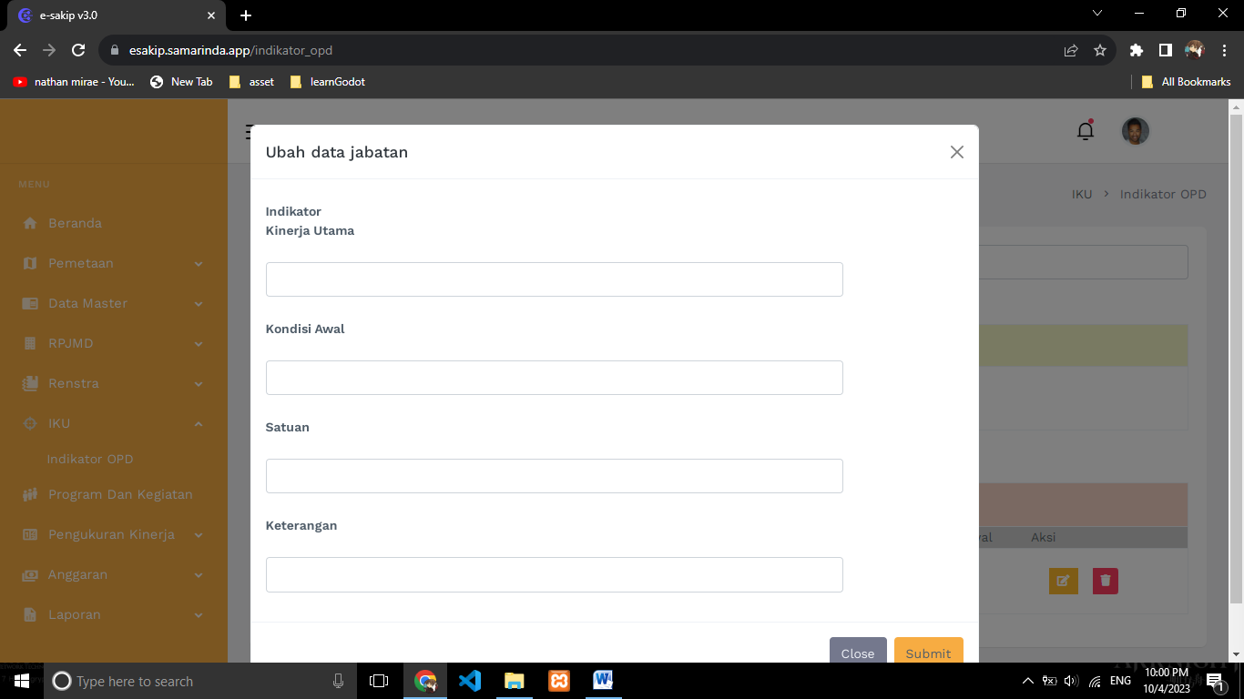

- Program dan Kegiatan
Sebelum mengisi data di menu ini pengguna harus memastikan bahwa perangkat daerah yang dipilih telah memiliki data indikator OPD, Program, Kegiatan, dan Sub Kegiatan. Adapun cara untuk memasukkan data ke dalam Program dan kegiatan adalah sebagai berikut:
- Pilih perangkat daerah dari kotak pilihan yang telah disediakan.
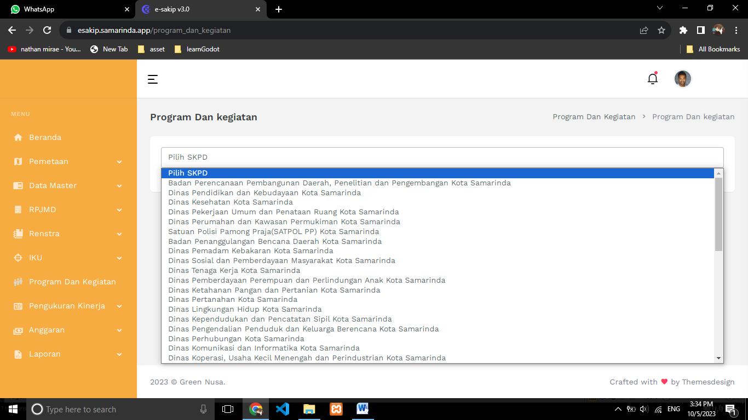
- Tekan tambah atau tanda “+” di Indikator yang akan di tambah program.
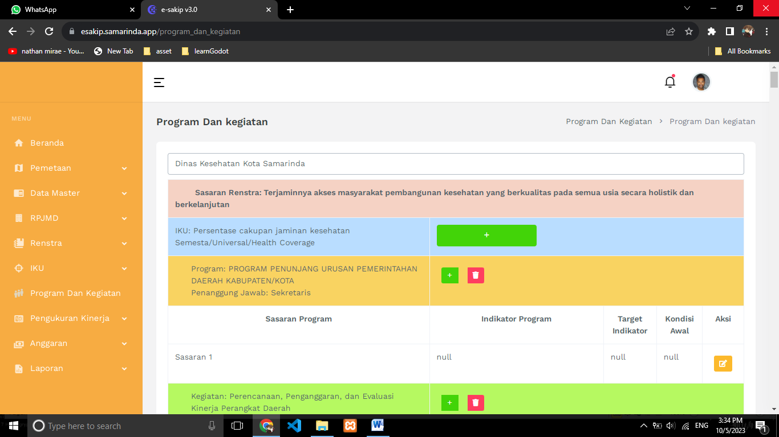
- Saat memilih sebuah program, apabila program memiliki sasaran dan indikator maka akan muncul kolom seperti berikut.
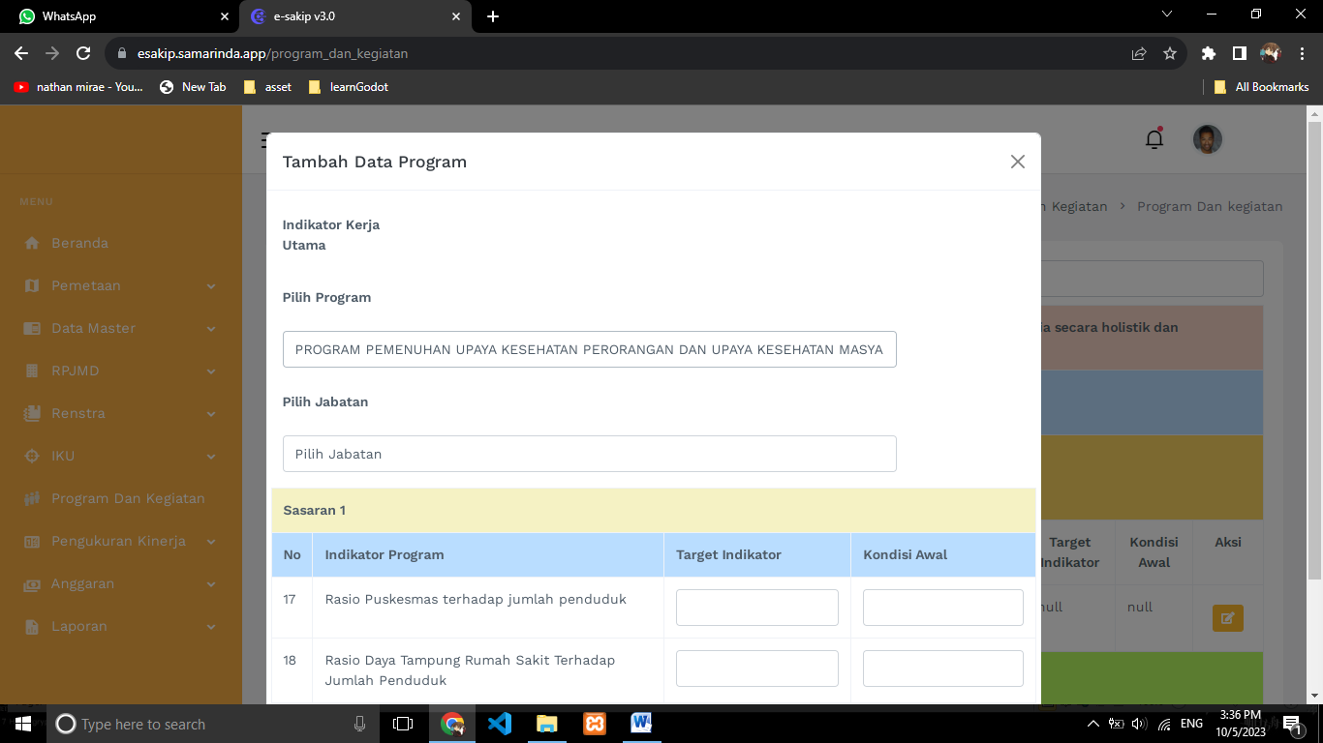
- Isi data kedalam kolom yang sudah disediakan lalu tekan submit untuk menyimpan data.
- Untuk menambah data kegiatan untuk program pertama tekan tambah atau tanda “+” di program yang ingin diberikan kegiatan.
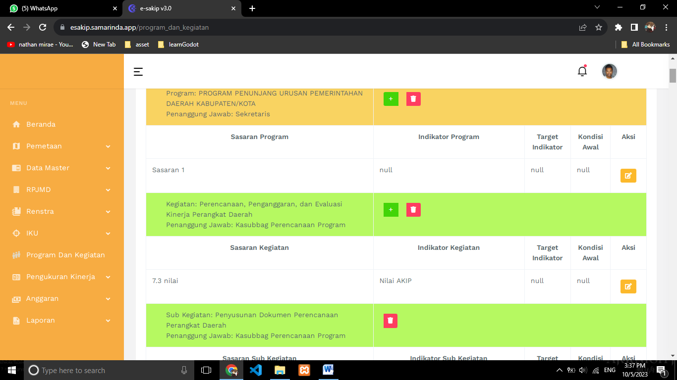
- Isi data kedalam kolom yang telah disediakan dan tekan tombol submit untuk menyimpan data.
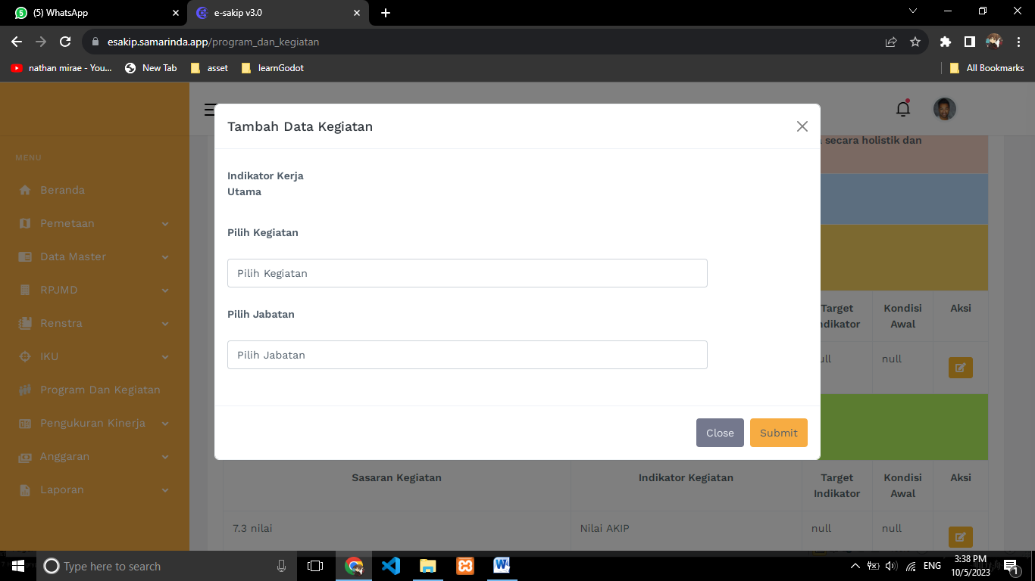
- Sama halnya dengan kegiatan dan program. Untuk memberi data sub kegiatan ke sebuah kegiatan pertama tekan tombol tambah atau “+” ke kegiatan yang akan ditambah sub kegiatannya lalu lakukan langkah seperti yang telah dijelaskan.

- Target
Untuk mengisi data di menu target pertama pastikan bahwa perangkat daerah yang dipilih telah menetapkan satu atau lebih indikator OPD. Adapun cara untuk menambah data ke dalam menu target adalah sebagai berikut.
- Pilih perangkat daerah dari kotak pilihan yang telah disediakan.
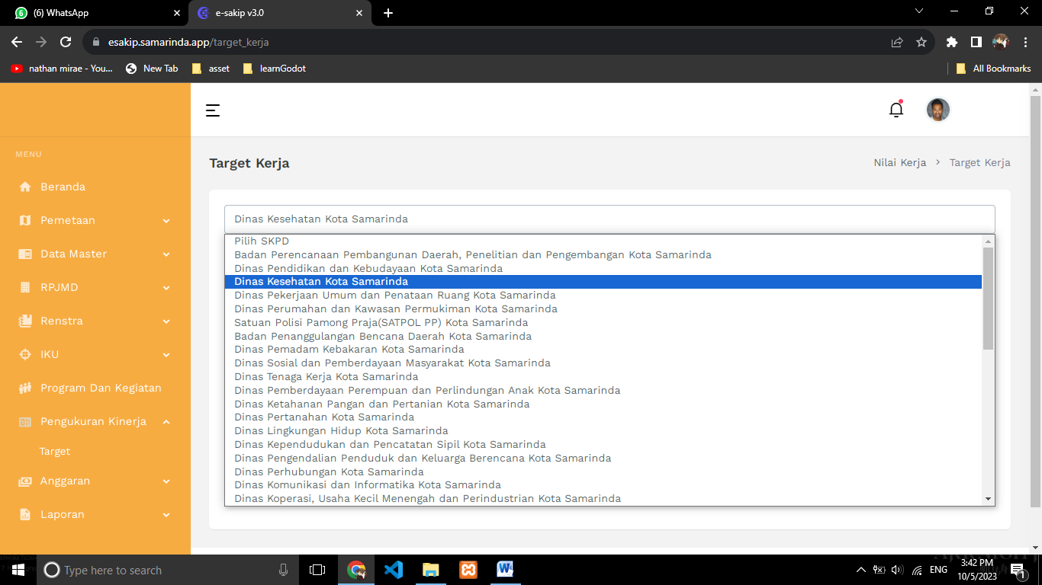
- Tekan tombol edit atau lambang pensil di indikator yang ingin ditambahkan target
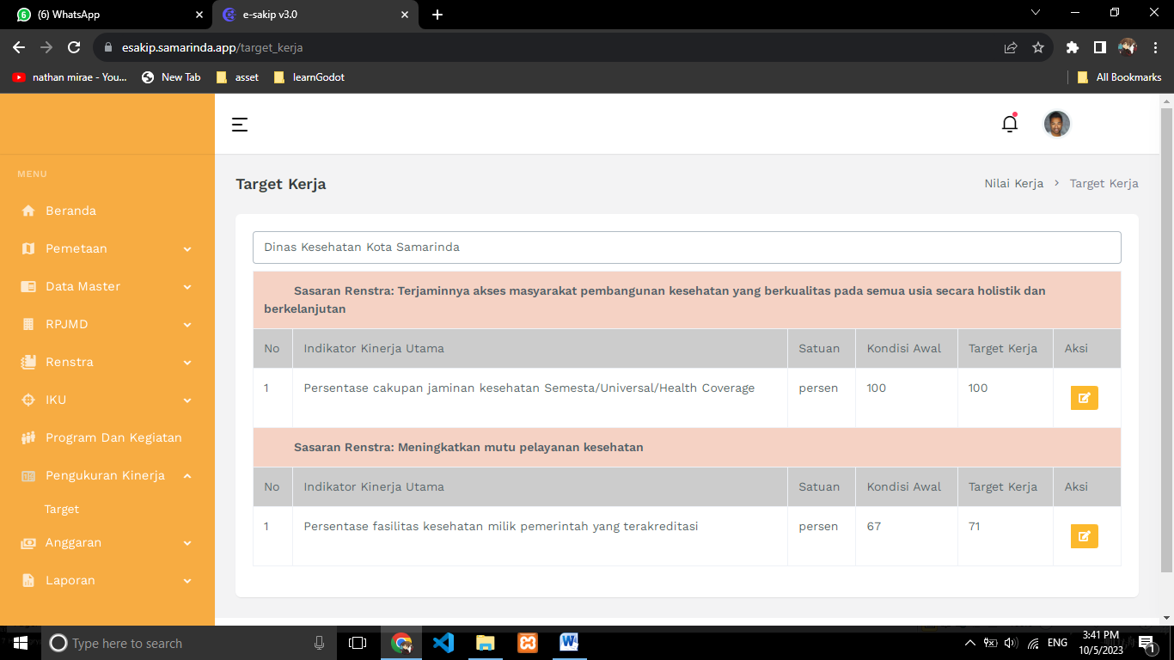
- Isi data target pada kolom yang telah disediakan lalu tekan submit untuk menyimpan data.
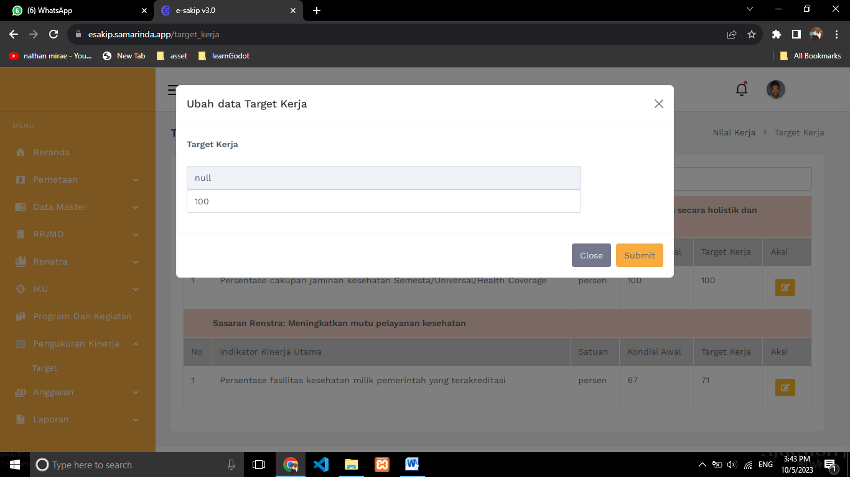

- Capaian
Sama seperti menu target, untuk memasukkan data capaian pastikan bahwa perangkat daerah yang dipilih telah menetapkan satu atau lebih indikator OPD. Adapun cara untuk memasukkan data capaian adalah sebagai berikut
- Pilih perangkat daerah dari kotak pilihan yang telah disediakan
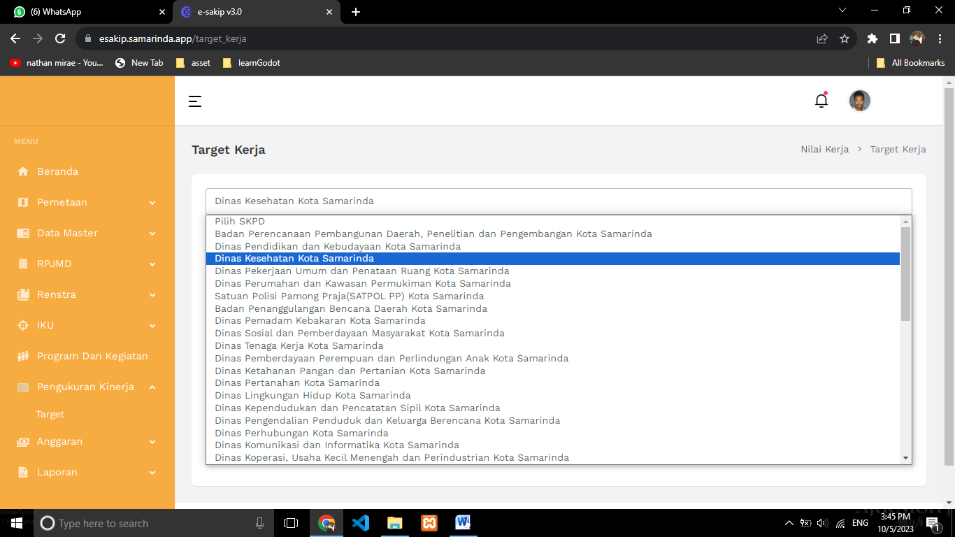
- Tekan tombol edit atau lambang pensil di indikator OPD yang ingin ditambahkan data capaian.
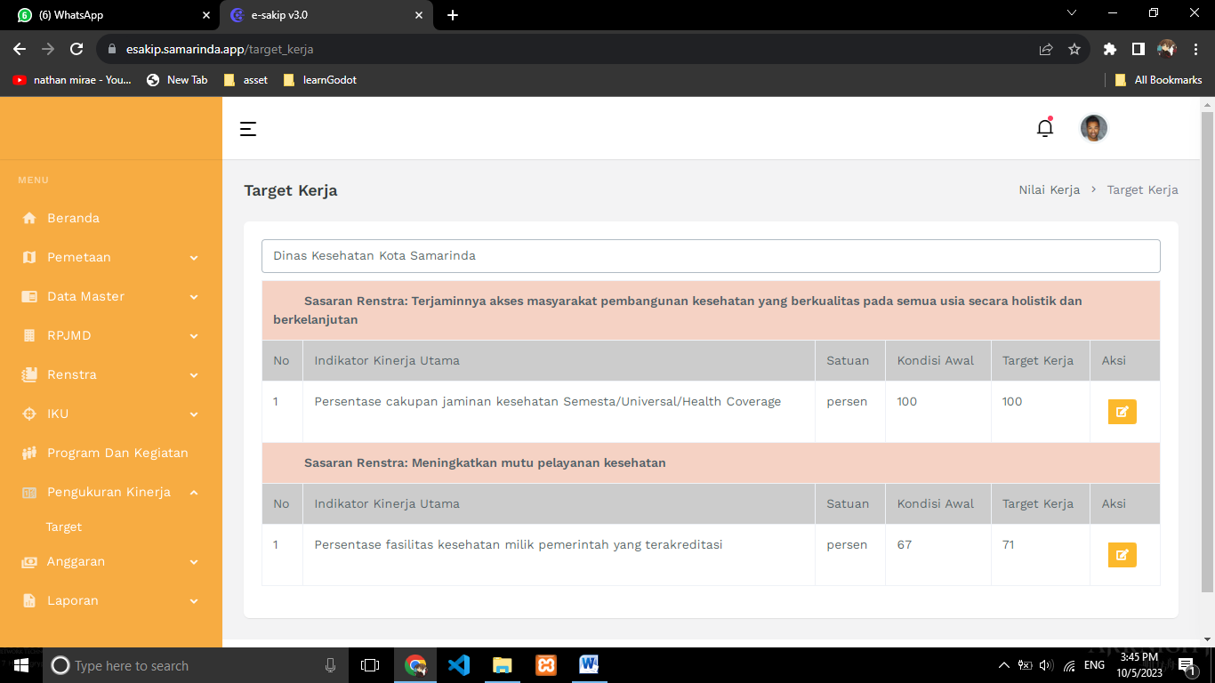
- Isi data pada kolom yang telah disediakan dan tekan submit untuk menyimpan data.

- Pagu Anggaran dan Realisasi Anggaran
Untuk kedua menu ini cukup memilih perangkat daerah dari salah kotak pilihan yang telah disediakan untuk melihat data pagu anggaran dan realisasi anggaran. Karena data sudah diambil dari aplikasi Monev, maka pengguna tidak perlu melakukan penginputan dalam bentuk apapun di aplikasi esakip.

